Министерство образования и науки Республики Казахстан

Костанайский государственный университет им. А.Байтурсынова

Кафедра Электроники и вычислительной техники

В.М. Лифенко, А.Ш.Бегалин

КУРС ЛЕКЦИЙ ПО МИКРОЭЛЕКТРОНИКЕ

для студентов специальности
050704 Вычислительная техника и
программное обеспечение

Костанай, 2010
ББК 32.844.1
Л64

Составители:
Лифенко В.М., к.ф.-м.н., доцент кафедры электроники и вычислительной техники
Бегалин А.Ш., ст. преподаватель кафедры электроники и вычислительной техники

Рецензенты:
Классен Ю., к.т.н., декан Факультета энергетики и связи КИнЭУ им. Дулатова
Абатов Н.Т., к.ф.-м.н., доцент, декан факультета информационных технологий КГУ им. А.Байтурсынова
Салыкова О.С.,к.т.н., заведующий кафедрой ПО, КГУ им. А. Байтурсынова

Лифенко В.М., Бегалин А.Ш.
Л64 В учебно-методическом пособии содержатся: по микроэлектронике, контрольные вопросы и тестовые задания, позволяющие автоматизировать процесс текущего контроля.
Предназначен для студентов, обучающихся по специальности 050704 Вычислительная техника и программное обеспечение с заочной идистанционной формами обучения и преподавателям ведущим данную дисциплину. Костанай: КГУ им. А.Байтурсынова, 2010.- 114с.

ББК 32.844.1
Утверждено Учебно-Методическим Советом Костанайского государственного университета им. А. Байтурсынова, протокол от __.__.201_ г. № __

©Костанайский государственный
университет им. А.Байтурсынова
Содержание
Введение 4
Конспекты лекций 5
Тема 1. Полупроводниковые компоненты. 5
Тема 2 Полупроводниковые диоды. 7
Тема 3 Транзисторы 15
Тема 4 Полевые транзисторы 18
Тема 5 МДП транзисторы. 20
Тема 6 Простейшие ключевые схемы на транзисторах 22
Тема 7 Схемы источников тока и стабилизаторов 25
Тема 8 Схемы усилителей 27
Тема 9 Основные схемы на полевых транзисторах 30
Тема 10 Резисторы и конденсаторы 33
Тема 11 Гибридные интегральные микросхемы 37
Тема 12 Полупроводниковые ИМС 40
Тема 13 Классификация цифровых схем. Элементы логики и топология. 43
Тема 14 Сумматоры. Сложение многоразрядных чисел. Десятичные сумматоры. 50
Тема 15 Дешифраторы и шифраторы. 55
Тема 16 Комбинационные схемы. Мультиплексоры. 62
Тема 17 Синтез комбинационных схем на мультиплексорах. 67
Тема 18 Понятие о триггере. Классификация и основные типы триггеров. RS-триггер. JK-триггер 80
Тема 19 Графическое изображение триггеров, таблица переключений и построение их на логических элементах. 89
Тема 20 Электронные усилители 95
Тема 21 Защита электронных устройств от перенапряжения. 98
Тема 22. Электронные предохранители и ограничители постоянного и переменного тока. 102
Задания тестового контроля 105
Общие вопросы 112

Введение
В учебно-методическом пособии содержатся: теоретический курс по микроэлектронике и методические указания для изучения этой дисциплины ,выполнения экспериментальных заданий и контрольные вопросы, тестовые задания, позволяющие автоматизировать процесс текущего контроля. Изложение материала сопровождается всеми необходимыми графиками, таблицами, рисунками и схемами. Приводящийся краткий теоретический материал изложен достаточно просто и ясно.
В работе рассматриваются принцип действия, характеристики и свойства дискретных компонентов электронных устройств, интегральных систем. Описываются элементы биполярных полупроводниковых цифровых схем и логических элементов, их использовании в цифровой технике Представлены системы счисления ,операции с двоичными числами, процессы функционирования комбинационных и последовательностных схем Рассматриваются свойства и принципы действия асинхронных и синхронных триггеров,счетчиков,сдвиговых регистров.
Методические указания к выполнению виртуальных лабораторных работ представляется весьма удобным инструментом в приобретении практических знаний, умений и навыков по дисциплине «Микроэлектроника» и подготовки к экзамену.
Пособие может быть рекомендовано студентам физико-технических специальностей и студентам, обучающихся по специальности 050704 Вычислительная техника и программное обеспечение с заочной и дистанционной формами обучения и преподавателям ведущим данную дисциплину.

.

Конспекты лекций

Тема 1. Полупроводниковые компоненты.
Цель: Рассмотреть основные полупроводниковые компоненты и изучить классификацию полупроводниковых приборов.
План:
- Введение. Полупроводниковые компоненты
- Классификация полупроводниковых приборов

1 Введение. Полупроводниковые компоненты
В курсе микроэлектроники будут рассмотрены элементы электронных устройств, аналоговые электронные устройства, устройства цифровой и импульсной микроэлектроники и современные подходы к анализу и синтезу микроэлектронных устройств.
Все бесчисленное множество полупроводниковых приборов можно условно разделить на две большие группы: биполярные и униполярные.
К биполярным приборам следует отнести все те приборы, для работы которых принципиально важно наличие двух типов носителей электронов и дырок. К приборам этого типа, как правило, относят все устройства, в которых управление электронным потоком осуществляется с помощью электронно-дырочного перехода (pn - перехода). В приборах этого типа перенос энергии сигнала осуществляется поочередно электронами, дырками или теми и другими одновременно.
К униполярным приборам относятся приборы, в которых осуществляется управление потоками, состоящими преимущественно из носителей одного типа, либо электронов, либо дырок.
По реакции на входной сигнал приборы можно разделить на усилительные (активные), преобразовательные и пассивные.
Усилительные или активные приборы увеличивают мощность входного сигнала за счет энергии, поступающей из источника питания.
2 Классификация полупроводниковых приборов
На рис. 1.1 приведены обозначения приборов, приведенных в таблице. Пассивные приборы не обладают усилительными свойствами. Преобразовательные приборы преобразуют форму сигнала, при этом они могут быть как усилительными, так и пассивными.
Для классификации полупроводниковых приборов, нашедшей отражение в их маркировке, используется целый ряд признаков, включающих:
- материал (Г или 1-германий, 2 или К - кремний, А или 3 - арсенид галлия, 4 или И - соединения индия и т.д);
- тип (например подклассы: Д - диоды, Т - биполярные транзисторы, П - полевые транзисторы);
- эксплуатационные характеристики (мощность, частота, температурный диапазон и др. находят отражение в цифровом элементе обозначения).
- конструктивные и технологические особенности прибора (обычно дополнительные цифры, написанные через дефис).

Таблица 1.1 Основные разновидности диодов

Тип прибора | Разновидности | Обозначение  подкласса | Примеры
Диоды | выпрямительные | Д | ГД107, 2В201, АД110
Диоды | выпр. столбы | Ц | КЦ410
Диоды | СВЧ | А | 2A202
Диоды | туннельные | И | 1И103, 3И201
Диоды | стабилитроны | С | КС168
Диоды | варикапы | В | КВ107
Диоды | излучательные | Л | 3Л115
Диоды | фотоприемники | Ф

На рис. 1.1 приведены обозначения приборов, перечисленных в таблице 1.1.

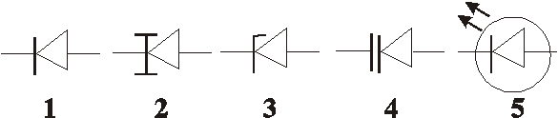
Рисунок 1.1. Обозначения диодов : 1 - выпрямительный и детектирующий диод, 2 - туннельный диод, 3 - стабилитрон, 4 - варикап (полупроводниковая переменная емкость), 5 - светоизлучающий диод (светодиоды).

Литература: 1, стр. 12-45; 2, стр. 15- 58

Контрольные вопросы
- На какие группы делится множество полупроводниковых приборов
- Какие приборы относятся к биполярным приборам
- Какие приборы относятся к униполярным приборам
- На какие типы можно разделить полупроводниковые приборы по реакции на входной сигнал
- Какой ряд признаков используется для классификации полупроводниковых приборов, нашедшей отражение в их маркировке

Тема 2 Полупроводниковые диоды.
Цель: Рассмотреть основные характеристики полупроводниковых диодов и изучить классификацию полупроводниковых диодов.
План:
- Обозначение и характеристика диодов.
- Типы диодов. Выпрямительные диоды. Импульсные диоды. Варикапы. Стабилитроны. Туннельные диоды. Фотодиоды. Светодиоды.

1 Обозначение и характеристика диодов

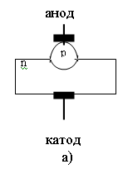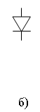

Рисунок 2.1. Устройство (а) и условно графическое изображение (б) диода

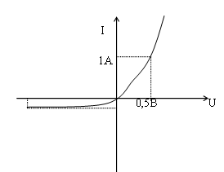

Рисунок 2.2. Вольтамперная характеристика

Вольтамперная характеристика диода по форме близка к характеристике идеального р – n перехода. Отличие обусловлены тем, что у диода необходимо учитывать объем и плотность полупроводника, а так же неравномерность р – n зоны р – n перехода. Все это приводит к тому, что обратный ток диода оказывается несколько больше чем для идеального перехода. По отношению к небольшому переменному напряжению диод описывается следующей эквивалентной схемой:

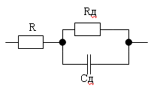
Схема 1.1. Эквивалентная схема диода

где R – объемное сопротивление р и n областей..
Rд – динамическое сопротивление р – n перехода.
Сд – динамическая емкость р – n перехода.
Сопротивление R и С определяется конструктивными особенностями диода
$\text{Rд}=\frac{ΔU}{ΔI}≈\frac{ϕ_{T}}{I}$ $\text{Cд}=\frac{ΔQ}{ΔU}$.
2 Типы диодов
Промышленностью выпускаются следующие типы диодов:
- выпрямительные
- высокочастотные
- сверхвысокочастотные (СВЧ)
- импульсные
- стабилитроны
- туннельные
- варикапы
- светодиоды
- фотодиоды

Выпрямительные диоды
Выпрямительные диоды предназначены для преобразования переменного тока в постоянный или пульсирующий.

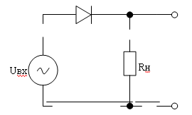
Схема 1.2. Схема выпрямительного диода

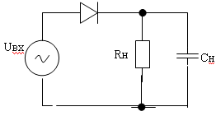
Схема 1.2. Схема выпрямительного диода в случае работы диода на емкостную нагрузку

Основные параметры выпрямительных диодов:
максимально допустимое значение (Si до 2000В)
среднее прямое и максимальное обратное напряжение на диоде при минимальном токе нагрузки (Si 0,7-1 В). Чем больше прямое напряжение на диоде, тем больше потери мощности н нем.
Максимально допустимый ток диода Iпр.max – это ток при котором температура корпуса диода не превышает максимального значения (Si T=150)
Максимально обратный ток диода, при максимальном обратном напряжении.
Максимально рабочая частота $\text{fмах}$ для выпрямительных диодов обычно до 5 кГц, для высоко частотных до 20 кГц.
Диоды подразделяются на следующие группы по мощности:
Диоды малой мощности (менее 0,3 А)
Диоды средней мощности (менее 10 А)
Диоды большой мощности (более 10 А)
Для работы в высокочастотных цепях разработаны специальные высокочастотные диоды, обладающие малой собственной емкостью емкость высоко частотных диодов должна оказывать влияние в области высоких частот. Они имеют емкость порядка единицы пико фарад.
Импульсные диоды.
Импульсные диоды выполняют функции ключей в импульсных схемах. Для таких диодов существует два состояния: открытое и закрытое. В первом случае диод должен иметь минимальное сопротивление, а входного втором максимальное.
В импульсных схемах существенное значение имеет быстродействие диода, т.е. время срабатывания (перехода из первого состояния во второе). Наибольшее время перехода из одного состояния в другое характеризуется временем восстановления обратного сопротивления диода в открытое (Si 0,6-0,7 В)

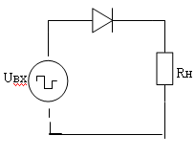

Рисунок 2.3. Импульсная схема диода

Для импульсных диодов порядок восстановления имеет примерно единицу нано секунд. Импульсные диоды используются для логических схем.
Для работы в импульсных цепях наряду с обычными диодами используются диоды Шоттки, импульсный переход металла или полупроводника также обладает выпрямительными свойствами.

Рисунок 2.4. Условно-графическое обозначение диода Шоттки

Диоды Шоттки характеризуются следующими параметрами: меньшим временем восстановления обратного сопротивления по сравнению с кремневыми диодами; малым падением напряжением при включении состояний диода (порядка 0,3В).
Недостаток этих диодов в том, что малое обратное напряжение (порядка десятков вольт) и их большой обратный ток.
Варикапы
Варикапы – специально разработанные для применения в качестве конденсатора, управляемые напряжением.
Основные параметры варикапов:
Номинальная емкость при определенном обратное напряжение (обычно 4 В) Сном
Коэффициент перекрытия по емкости $\text{Кпер}\text{.}с=\frac{\text{Сном}}{\text{Сuобр}\text{.}\text{max}}$
Чем больше коэффициент тем лучше считается прибор
Максимально допустимое обратное напряжение Uобр.мах
Основное применение варикапов – это изменение резонансной частоты, комбинированного контура под воздействием управляемого напряжения. Они применяются в частотных модуляторах и умножителях частоты.

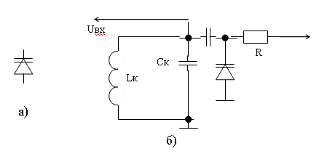
Рисунок 2.5. Условное обозначение (а) и включение варикапа в LC – схему(б)

Такая цепь используется для настройки приемников.

Стабилитроны
Стабилитрон – это диод предназначенный для стабилизации обратного напряжения. С их помощью строятся источники питания в диапазоне 3 до 200 В.
Стабилитрон – это полупроводниковый диод с участком резко выраженного электрического пробоя при обратном напряжении.

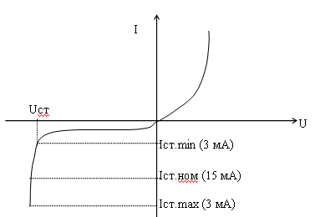
Рисунок 2.6. Вольтамперная характеристика стабилитрона

Прямая ветвь аналогична вольтамперной характеристике обычного диода. При напряжении стабилизации менее 5 В для стабилизации используют прибор работающий на основе эффекта туннельного пробоя.
Температурный коэффициент напряжения стабилизации у таких стабилитронов отрицательный, т.е. при росте температуры напряжение стабилизации падает.
При напряжении источника питания более 5В используется эффект лавинного пробоя. Температурный коэффициент напряжения стабилизации у таких стабилитронов положителен.
Основные параметры стабилитронов:
Минимальный ток стабилизации – это минимальный ток при котором возникает пробой.
Максимальный ток стабилизации – это ток через стабилитрон. При большом токе стабилитрон разрушается.
Напряжение стабилизации – это напряжение на стабилитроне при токе стабилизации
Температурный коэффициент напряжения (ТКН)
Дифференциальное сопротивление $\text{Rд}=\frac{Δ\text{Uст}}{Δ\text{Iст}}$
На основе стабилитрона можно построить простейший параметрический стабилизатор напряжения

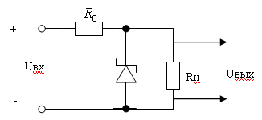
Рисунок 2.7. Параметрический стабилизатор напряжения.

Данная схема служит для получения стабильного напряжения на сопротивлении нагрузки меньшего, чем нестабильное входное напряжение.
Причины нестабильности напряжения на нагрузке:
Нестабильность входного напряжения
Изменение сопротивления нагрузки.
Величина $R_{0}$ выбирается т.о., чтобы обеспечить ток через стабилитрон меньший чем максимальный ток стабилизации стабилитрона и больший, чем минимальный ток стабилизации стабилитрона во всем диапазоне изменения входного напряжения и сопротивления нагрузки.
Схема используется для построения маломощных источников стабильного напряжения.
Для построения прецизионных источников напряжения используют такую схему включения стабилитрона.

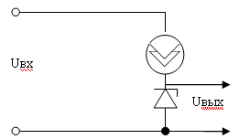
Рисунок 2.8. Прецизионный источник напряжения

Туннельные диоды
Туннельные диоды работают на основе эффекта туннельного пробоя p – n перехода. Они имеют вольтамперную характеристику n – типа (см. рисунок 2.9) с участком отрицательной проводимости на котором с ростом прямого напряжения прямой ток уменьшается.

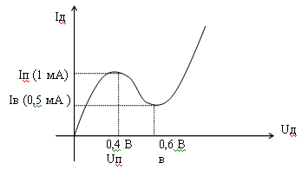
Рисунок 2.9. Вольтамперная характеристика туннельного диода

Uп, Iп и Uв, Iв ( напряжение и ток пика и впадины)
Туннельные диоды применяются в импульсных генераторах и усилителях.

Фотодиоды
При облучении квантами электромагнитного поля обратно смещенного p – n перехода в нем образуется дополнительные, не основные носители за счет поглощения элементами квантов электромагнитной энергии.
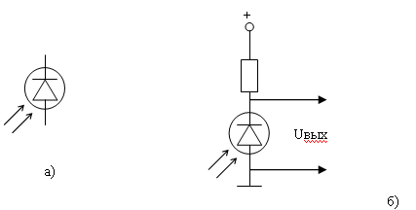

Рисунок 2.10. Условно-графическое обозначение (а) и схема включения фотодиода (б).

В зависимости от типа фотодиода область максимальной чувствительности к излучению максимально либо в инфракрасной области спектра, либо в видимой.
При большой освещенности фотодиод может служить источником электрической энергии. Этот эффект используется для построения солнечных батарей.
Светодиоды
При пропускании прямого тока через p – n переход на основе арсенида галия (GaAs) возникает световое излучение на основе этого, разработаны светоизлучающие диоды, работающие в видимой и инфракрасной области спектра.

Рисунок 2.11. Условно-графическое обозначение светодиода.

Светодиод имеет значение от 50 мА до 1 А и напряжение примерно 2,5 В
Пара приборов – светодиод и фотодиод используются для отслеживания перемещения механических частей, которые перекрывают световой поток между ними и для передачи информации с элементарной развязкой приемной и передающей цепи. Применяются в компьютерных мышках.

Литература: 1, стр. 12-45; 2, стр. 15- 58

Контрольные вопросы
- Нарисуйте условное обозначение диода
- К какой характеристике близка вольтамперная характеристика диода по форме и в чем их отличие
- Какие типы диодов вы знаете
- Для чего используются выпрямительные диоды
- Назовите основные параметры выпрямительных диодов
- Какие функции выполняют импульсные диоды
- Какими параметрами характеризуются диоды Шоттки
- Для чего используются варикапы, и какие основные параметры они имеют
- Что такое стабилитрон, и какие функции он выполняет
- какие основные параметры имеют стабилитроны
- Где применяются туннельные диоды
- Объясните принцип работы фотодиодов и светодиодов

Тема 3 Транзисторы
Цель: Рассмотреть биполярные транзисторы и тиристоры и изучить их схемы.
План:
1. Биполярные транзисторы.
2. Тиристоры

1 Биполярные транзисторы
Первые транзисторы были разработаны в 1948г. американским ученым.
Транзистор – это трех слойный полупроводниковый прибор с двумя p – n переходами, обладающих усилительными свойствами.

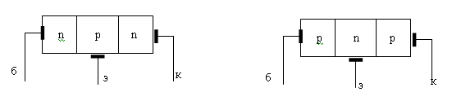

Рисунок 3.1. Упрощенная структура плоского транзистора с p – n – p и n – p – n переходом

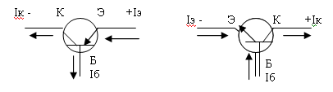
Рисунок 3.2. Условные обозначения транзисторов с указанием токов

Цепи база – эмиттер и база – коллектор работают как полупроводниковые диоды. При этом переход база – эмиттер открыт, а база – коллектор закрыт.
Принцип работы транзистора основан на изменении сопротивления обратного смещенного коллекторного p – n перехода за счет инжекции (опрыскивание) не основных носителей заряда в область базы. Сопротивление обратного смещенного p – n перехода для основных носителей заряда очень велико (порядка нескольких мего Ом).
Для носителей не основных носителей заряда потенциальный барьер закрытого p – n перехода не оказывает практически ни какого сопротивления. Толщина области базы значительно меньше, чем длина свободного пробега не основных носителей заряда в базе.
Транзисторы используют, т.о., чтобы концентрация электронов в эмиттере превышала значение концентрации дырок в базе. В этом случае незначительным потоком дырок инжектируемых из базы в эмиттер можно пренебречь, тогда при прямом включении перехода эмиттер – база ток эмиттера определяется потоком инжектируемых из эмиттера электронов. Поток инжектируемых в базу электронов с небольшими потерями на рекомбинацию базы, т.к. область в базе тонкая и концентрация дырок в ней невелика, доходит до области, граничущей с коллектором. Для коллекторного перехода поток электронов из базы является потоком не основных носителей заряда, для которых сопротивление коллекторного перехода невелико. Электроны засечет источника питания коллекторной цепи попадают в область коллектора далее в источник питания, поэтому ток питания лишь на доли процента меньше тока эмиттера. Ток базы определяется незначительным значениям электронов количеством, которые рекомбинируют в области базы, т.о. значение тока в обратно смещенном коллекторном переходе становится, примерно таким же как и в прямом эмиттерном переходе.
Ток коллектора должен будет возрастать при увеличении потока инжектирующих из эмиттера в базу электронов, а это происходит при увеличении прямого напряжения база – эмиттер. При увеличении обратного напряжения при коллекторном переходе область p – n перехода расширяется, а область базы становится тоньше.

2 Тиристоры
Тиристором называется четырехслойный полупроводниковый прибор способный работать в двух режимах: открытом и закрытом.
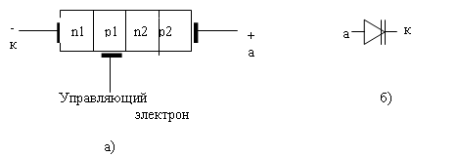
Рисунок 3.3. Структура тиристора (а) и графическое обозначение его (б)

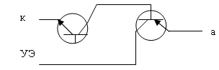
Рисунок 3.4. Эквивалентная схема тиристора

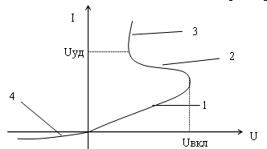
Рисунок 3.5. Вольтамперная характеристика тиристора

На четвертом участке кривой к тиристору приложено обратное напряжение и два p – n перехода включенные в обратном направлении. Через прибор протекает незначительный ток.
На первом участке два p – n перехода оказываются включенными в прямом направлении (n1-p1-n2-p2). И первый переход (n2-p1). Увеличение прямого анодного напряжения в тиристоре в начале приводит к лишь первоначальному росту анода, т.к. включенный в обратном направлении переход (n2-p1) закрыт и ток анода с дальнейшим повышением прямо напряжения на тиристоре увеличивается обратный ток перехода (n2-p1) и прямое напряжение на переходах n1-p1 и n2-p2 соответственно увеличивается инжекция электронов из области n1 в область р1. И дырок из p2 в n2.
Как видно из транзисторной модели данный процесс означает увеличение базового тока обоих транзисторов при достижении прямого напряжения. При включении наступает лавина образный процесс, когда оба транзистора открываются и напряжение между анодом и катодом резко падает. – это второй участок вольтамперной характеристики.
При дальнейшем увеличении тока через тиристор он работает на участке три. Для того, чтобы включить тиристор надо снизить прямой ток до величины меньшей тока удержания. Или сменить напряжение между анодом и катодом. При подаче импульса тока управление тиристор открывается при любом значении прямого напряжения на тиристоре. Значение тока анода для мощных тиристоров составляет порядка 1000 А при напряжении до 1,5 кВ
Основное назначение тиристоров это управление мощной нагрузкой в сети переменного напряжения (применяются в генераторах).

Литература: 1, стр.74-88; 2, стр. 81-92; 1, стр.90-99

Контрольные вопросы
- Что такое транзистор, и какими свойствами он обладает
- Объясните принцип работы транзистора
- Что такое тиристор
- Объясните принцип работы тиристора

Тема 4 Полевые транзисторы
Цель: Рассмотреть полевые транзисторы и изучить усилительные свойства транзисторов.
План:
1. Полевые транзисторы с управляющим p – n переходом.
2. Усилительные свойства транзисторов.

1 Полевые транзисторы с управляющим p – n переходом
Полевые транзисторы – это активный полупроводниковый прибор, проникание тока в котором обусловлено дрейфом основных носителей заряда под действием продольного поля.

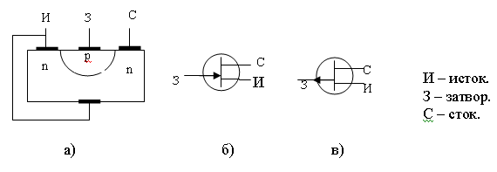
Рисунок 4.1. Структура полевого транзистора (а) и графическое изображение его с n – каналом (б) и р – каналом (в).

Управление током осуществляется поперечным электрическим полем затвора. Принцип действия основан на модуляции поперечного сечения проводящего канала, при изменении обратного напряжения на переходе затвор-исток.
Основная схема включения прибора это схема с общим истоком:

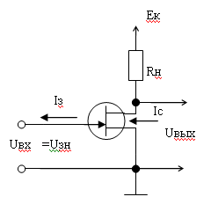
Схема 4.1. Схема с общим истоком

Для прибора с р – каналом меняется знак Uзн
Схема 4.2. Схема с общим истоком для прибора с р – каналом

Характеристика имеет три области:
Омический участок, когда прибор не включился в активную область работы.
Активной работы прибора или области насыщения, когда почти все свободные носители заряда участвуют в переносе тока. При увеличении обратного напряжения на затворе толщина проводящего начала уменьшатся, соответственно уменьшится ток стока.

2 Усилительные свойства транзисторов
Усилительные свойства полевого транзистора удобно оценивать по передаточной характеристике.
В справочниках приводится следующие параметры, определяющие усилительные свойства полевых транзисторов:
Крутизна передаточной характеристики :$S=\frac{Δ\text{Ic}}{Δ\text{Uзи}}$ при постоянном Uзи
Чем выше этот параметр тем лучше усилительное свойство транзистора.
$γ_{С}=\frac{Δ\text{Uси}}{Δ\text{Iс}}$ при неизменном Uзи
Чем выше этот параметр тем лучше усилительные свойства транзистора.
Основным преимуществом полевых транзисторов – это то, что они практически не потребляют тока от источника входного сигнала, т.к. переход затвор-исток активной области работы прибора закрыт и управление прибором осуществляется только Uз на напряжении затвора. При работе некоторый ток затвора, потребляемый для области затвор-исток.

Литература: 1, стр.74-88; 2, стр. 81-92
Контрольные вопросы
- Дайте определение полевому транзистору
- Охарактеризуйте основную схему включения прибора с общим истоком
- Назовите основные свойства полевых транзисторов
- Какие преимущества имеют полевые транзисторы
- Объясните принцип работы полевых транзисторов

Тема 5 МДП транзисторы.
Цель: Рассмотреть принцип работы МДП транзистора и изучить входные и выходные вольт-амперные характеристики МДП транзисторов.
План:
1. Принцип работы МДП транзистора
2. Входные и выходные вольт-амперные характеристики МДП транзисторов

1 Принцип работы МДП транзистора
Принцип работы МДП транзистора основан на модуляции сопротивления проводящего канала на поверхности полупроводника под воздействием эффекта электрического поля затвора.
Устройство МДП транзисторов

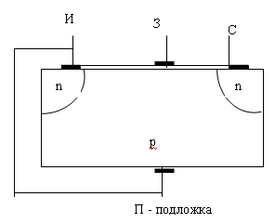
Рисунок 5.1. Устройство МДП транзисторов

В основном кристалле проводимость р – типа . к кристаллу подключены электроды истока и стока. Сверху находится слой диэлектрика на котором электрод затвора.
Если вместо диэлектрика нанесена окись металла, то такой тип элемента будет называться МОП.
На подложке р – типа сформированы две области типа сток и исток, а затвор отделен от подложки тонким слоем диэлектрика. Если напряжение на затворе отсутствует, то электрическая цепь сток-исток содержит обратно включенный р – n переход и при любой полярности напряжения между стоком и истокам ток через транзистор пренебрежительно мало. Если к затвору транзистора приложить достаточно большое положительное напряжение, то в р – области на границе с диэлектриком образуется или индуцируется инверсный токопроводящий канал n – типа, соединяющий области стока и истока. По этому каналу протекает ток сток-исток и сопротивление транзистора резко падает. Такой тип транзистора называется транзисторным с индуцированным каналом. Кроме рассмотренного типа есть МДП транзисторы с встроенным каналом. Канал образуется при изготовлении в виде тонкого приповерхностного слоя с n – проводимостью.

2 Входные и выходные вольт-амперные характеристики МДП транзисторов
Выходные характеристики аналогичны полевым транзисторам с управляющим p – n переходом. Переходные характеристики имеют следующий вид

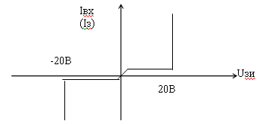
Рисунок 5.2. Входная вольт-амперная характеристика МДП транзистора

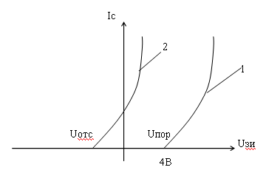
Рисунок 5.3. Выходная вольт-амперная характеристика МДП транзистора.

1 – для МДП транзисторов с индуцированным каналом (ток начинает возрастать с порогового напряжения).
2 – для МДП транзисторов с встроенным каналом (в них рост начинается с некоторого отрицательного напряжения, напряжение затвор-исток называется напряжением отсечки)
Условные графические обозначения полевых транзисторов и их передаточные характеристики.

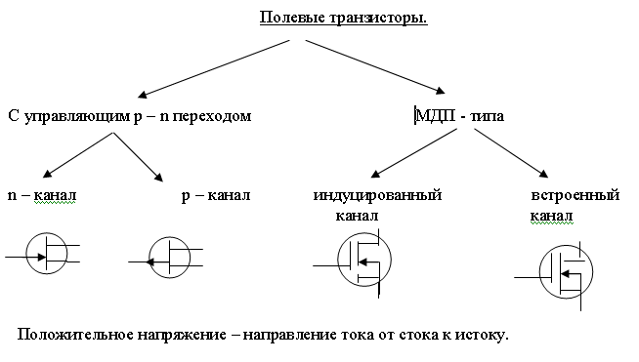
Рисунок 5.4. Условные графические обозначения полевых транзисторов и их передаточные характеристики

Литература: 1, стр.74-88; 2, стр. 81-92

Контрольные вопросы
- На чем основан принцип работы МДП-транзистора
- Расскажите устройство МДП-транзистора
- Как будет называться тип элемента, если вместо диэлектрика нанесена окись металла
- Что образуется в р – области на границе с диэлектриком, если к затвору транзистора приложить достаточно большое положительное напряжение
- Какой тип транзистора называется транзисторным с индуцированным каналом
- Какой вид имеют переходные характеристики МДП-транзисторов
- Какие условные обозначения имеют МДП-транзисторы

Тема 6 Простейшие ключевые схемы на транзисторах
Цель: Рассмотреть основные схемы на транзисторах и изучить принцип их построения.
План:
1. Транзистор в ключевом режиме. Схема с заземленной нагрузкой.
2. Составные транзисторы.
1 Транзистор в ключевом режиме
В цифровой технике транзистор работает в ключевом режиме, т.е. у него есть два состояния: открытое и закрытое. Такой режим работы можно представить следующей эквивалентной схемой

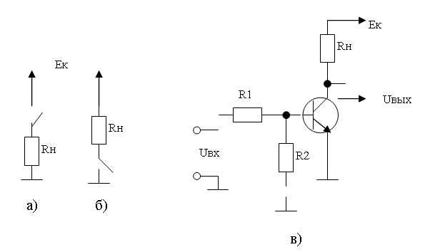
Рисунок 6.1. Схема с заземленной (б) и незаземленной нагрузкой (а,в).

Схема с заземленной нагрузкой
R2 служит для надежного закрывания ключа при отсутствии входного сигнала и для ускорения закрывания транзистора. На базе этой схемы можно легко реализовать элемент ИЛИ-НЕ.

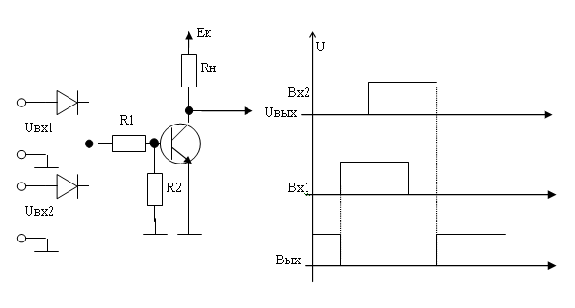
Рисунок 6.2. Схема с заземленной нагрузкой и вольтамперная характеристика

2 Составные транзисторы
Часто при проектировании электронных устройств требуется получить коэффициент передачи тока порядка нескольких тысяч. Для этого применяется соответствующие транзисторы.

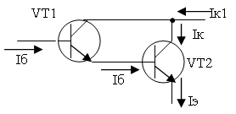
Рисунок 6.3. Схема составного транзистора

В качестве первого транзистора используется маломощный транзистор с большим усилением по току, а второй мощный транзистор с большим допустимым током коллектора и средним коэффициентом усиления по току. При наличии мощных транзисторов типа p – n – p используются следующие схемы:
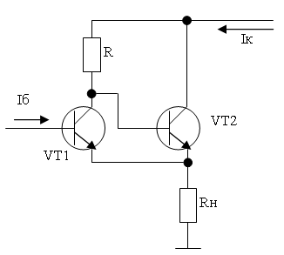
Схема 6.1. Схема составного транзистора при наличии мощных транзисторов

Литература: 1, стр.74-88; 2, стр. 81-92

Контрольные вопросы
- В каком режиме работает транзистор цифровой технике?
- Как можно реализовать элемент ИЛИ-НЕ?
- Охарактеризуйте схему с заземленной нагрузкой транзистора?
- Для чего применяются составные транзисторы?
- Нарисуйте схемы, которые используются при наличии мощных транзисторов типа p – n – p?

Тема 7 Схемы источников тока и стабилизаторов
Цель: Рассмотреть основные схемы источника тока на биполярном транзисторе и стабилизатора напряжения и изучить принцип их построения.
План:
1. Источник тока на биполярном транзисторе.
2. Стабилизатор напряжения на основе эмиттерного повторителя.

1 Источник тока на биполярном транзисторе
Идеальный источник тока – это схема обеспечивающая постоянный ток в нагрузке, не зависящий от падения напряжения на нагрузке. На практике диапазон изменения напряжения на нагрузке устанавливается от 0 до некоторого значения Umax.
Под источником тока подразумевается источник тока с:
Заземленной нагрузкой
Незаземленной нагрузкой.

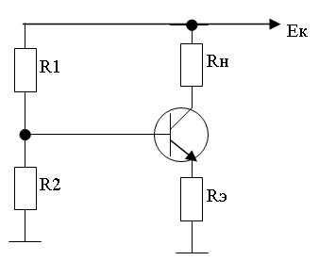
Схема 7.1. Схема источника тока с заземленной нагрузкой

$\text{I}=\text{I}»\text{Iý}=\frac{\text{U}−\text{Uý}}{\text{Rý}}»\frac{\text{U}}{\text{Rý}}$ при Uб>>Uбэ

Для улучшения стабилизации тока включаются стабилитроны. Соответственно схема источника тока с заземленной нагрузкой.

2 Стабилизатор напряжения на основе эмиттерного повторителя
Простейший параметрический стабилизатор напряжения рассмотрен в схеме. Стабилитроны имеют малый диапазон тока нагрузки, обычно не более 20 мА. Для построения мощных блоков питания со стабильным выходным напряжением используется в соединениях параметрического стабилизатора и эмиттерного повторителя.

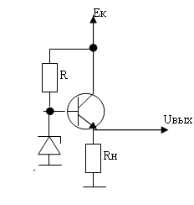
Схема 7.2. Простейший параметрический стабилизатор напряжения
$$\text{U}=\text{U}−\text{Uý}$$

Для питания мощной нагрузки используется схема с составным эмиттерным повторителем.

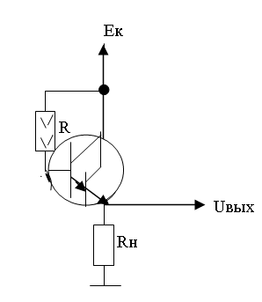
Схема 7.3. Схема с составным эмиттерным повторителем.

Для улучшения коэффициента стабилизации вместо транзистора используется источник тока.

Литература: 2, стр. 278-286; 4, стр.45-56

Контрольные вопросы
- Дайте определение идеальному источнику тока?
- С какой нагрузкой может быть источник тока?
- Что включаются в схему источника тока для улучшения стабилизации тока?
- Какой диапазон тока нагрузки имеют стабилизаторы?
- Что используется вместо транзистора для улучшения коэффициента стабилизации?

Тема 8 Схемы усилителей
Цель: Рассмотреть основные схемы усилителей и изучить принцип усиления.
План:
1. Дифференциальный усилительный каскад
2. Фазо-инверсный каскад

1 Дифференциальный усилительный каскад

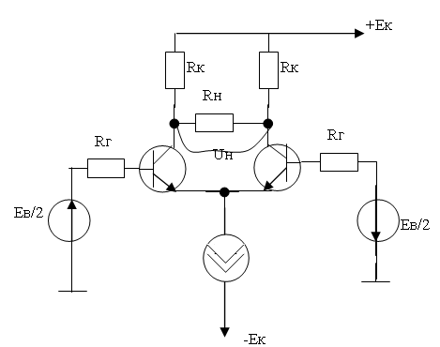
Рисунок 8.1. Схема дифференциального усилительного каскада

Дифференциальным называется усилитель с двумя входами и с двумя выходами. Основное свойство дифференциальных усилителей в том, что усиление синфазного входного сигнала минимально, а усиление дифференциального входного сигнала максимально.
Синфазно – это когда Евх/2 направленно в одну сторону;
Дифференциально – это когда Евх/2 направлены в разные стороны.
В качестве источника тока применяется такая схема.
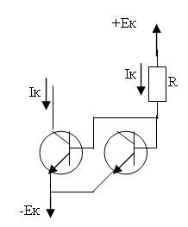
Рисунок 8.2. Источника тока для дифференциального усилительного каскада

Дифференциальные усилители применяются в цепях измерений.
Подключение термопары (схема такая же как вверху, только слева подключена термопара).
Основное назначение дифференциального усилителя – это построение операционных и измерительных усилителей. Так же они применяются для снижения помех входного входных цепях, когда сигнал надо передать на некоторое расстояние через кабель. При этом напряжение сигнала поступает на входы в противофазе, а различные помехи действуют синфазно, т.к. провода в кабеле расположены рядом. Такое включение обеспечивает подавление синфазных полей.
2 Фазо-инверсный каскад
В ряде случаев требуется получить два сигнала со взаимным сдвигом фазы на 180 градусов. Например, для последующей подачи на входы дифференциального усилителя. Для этой цели служит фазо-инверсный каскад.
Пусть Rк=Rэ, тогда при равенстве токов Iк=Iэ и коэффициента усиления примерно равном единице.

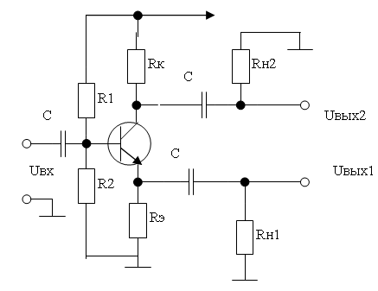
Схема 8.1. Схема фазо-инверсного каскада

Рабочая точка дифференциального каскада выбирается с помощью резисторов R1 и R2. Если Rк выбрать больше чем Rэ, то коэффициент усиления противофазного сигнала больше единицы.

Литература: 1, стр.148-156; 2, стр. 189-194; 3, стр. 85-89

Контрольные вопросы
- Какой усилитель называется дифференциальным?
- В чем основное свойство дифференциальных усилителей?
- Объясните понятия «Синфазно» и «Дифференциально»?
- Где применяются дифференциальные усилители?
- В чем основное назначение дифференциального усилителя?
- Для чего служит фазо-инверсный каскад?

Тема 9 Основные схемы на полевых транзисторах
Цель: Рассмотреть основные схемы на полевых транзисторах и изучить их принцип работы.
План:
1. Схема с общим истоком.
2. Схема с автоматическим смещением.
3. Схема с общим истоком на МДП транзисторе с индуцированным каналом.
4. Схема для МДП транзистора со встроенным каналом.

1 Схема с общим истоком
Схема с общим истоком (ОИ) аналогична схеме с ОЭ биполярного транзистора)
Ес – источник напряжения сигнала.

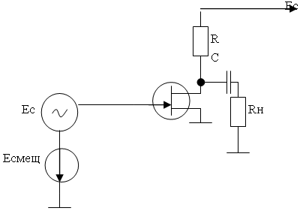
Рисунок 9.1. Схема с общим истоком

Реализуется источник отрицательного смещения следующим образом:

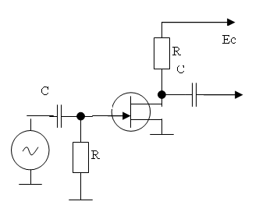
Рисунок 9.2. Источник отрицательного смещения

2 Схема с автоматическим смещением
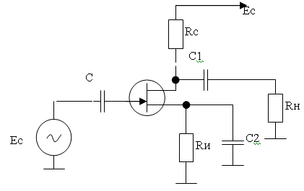
Рисунок 9.3. Схема с автоматическим смещением

Коэффициент усиления полевых транзисторов в режиме общего истока определяется: $\text{Кu}=\frac{\text{Uн}}{\text{Ес}}=S(\text{Rc}||\text{Rн})$
$[S]=\frac{\text{мА}}{В}$- крутизна

3 Схема с общим истоком на МДП транзисторе с индуцированным каналом

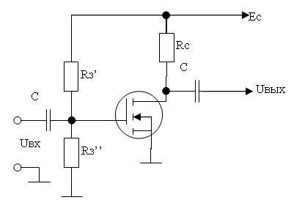
Рисунок 9.4. Схема с общим истоком на МДП транзисторе с индуцированным каналом

С помощью двух резисторов задается напряжение ток-исток. Усиление каскада определяется по формуле для полевых транзисторов.

Для МДП транзисторов с встроенным истоком схема реализуется так:
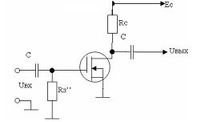
Рисунок 9.5. Схема МДП транзисторов с встроенным истоком

4 Схема для МДП транзистора со встроенным каналом

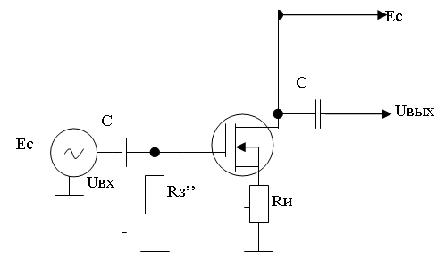 с
Рисунок 9.6. Схема для МДП транзистора со встроенным каналом

Достоинства усилительных схем на полевых транзисторах это большое входное сопротивление по постоянному току и в области нижних частот ив области высоких частот. В области высоких частот входное сопротивление схем на полевых транзисторах составимо с аналогичным входным сопротивлением схем на биполярных транзисторах. Снижение входного сопротивления происходит из-за паразитных емкостей. Сзс (затвор-сток); Сзи (затвор-исток); Сис (исток-сток)
Недостаток схем на полевых транзисторах это большой технологический разброс параметров для транзисторов одного типа.

Литература: 1, стр.110-112; 2, стр.112-115

Контрольные вопросы
- Объясните схему полевого транзистора с общим истоком?
- Как определяется коэффициент усиления полевых транзисторов в режиме общего истока?
- Объясните схему полевого транзистора с автоматическим смещением?
- Объясните схему полевого транзистора с общим истоком на МДП транзисторе с индуцированным каналом?
- В чем состоят достоинства усилительных схем на полевых транзисторах?
- В чем состоят недостатки усилительных схем на полевых транзисторах?

Тема 10 Резисторы и конденсаторы
Цель: Рассмотреть устройство и классификацию резисторов и конденсаторов и изучить принцип их работы.
План:
1. Резисторы.
2. Конденсаторы.

1 Резисторы
Резисторы бывают трех типов:
Постоянные
Переменные (служат для многократного изменения сопротивления)
Построечные (служат для однократного изменения сопротивления при отладке).
Условно графическое обозначение резисторов:
постоянные

переменные

построечные

Резисторам соответствуют следующие параметры:
Номинальное значение сопротивления – R, [Ом]
Максимально рассеиваемая мощность Р, [Вт]
Допустимое отклонение значения от нормы $ΔR$, [%]
Температурный коэффициент сопротивления (ТКС)
Тип резистивного элемента.

Промышленность выпускает постоянные сопротивления строго в соответствии с рядом номинального значения сопротивления. Существует несколько рядов, которые обозначаются следующим способом:$E_{6};E_{\text{12}};E_{\text{24}};E_{\text{48}};E_{\text{96}};E_{\text{112}}\text{.}$
Цифра показывает сколько номинальных значений приходится на одну декаду.
Первые три ряда резисторы общего назначения. Вторые три ряда резисторы применяются в измерительной технике. Наиболее распространенный ряд $Е_{\text{24}}$
Предельно допустимая рассеиваемая мощность может быть не любой, а в строгом соответствии с числовым рядом. Наиболее распростаненый числовой ряд 0,125 Вт; 0,25 Вт; 0,5 Вт; 1,0 Вт; 2,0 Вт.
Чем больше рассеиваемая мощность, тем больше величина резистора.
Допустимое отклонение сопротивления от номинала выбирается из следующего числового ряда:$±\text{20}\text{\%;}±\text{10}\text{\%;}±5\text{\%;}±2;±1\text{\%;}±0,5\text{\%}$

наиболее часто используемые прецизионные резисторы

Чем больше допустимое отклонение, тем дороже резистор.
Температурный коэффициент сопротивления измеряется в долях процента на градус, т.е., если изменится окружающей температуры, то изменится сопротивление. Все эти параметры можно посмотреть в справочнике.
Существует два основных класса резисторов: проволочные и непроволочные.
Сопротивление проволочных резисторов находится в пределах от долей Ома до сотен Ом. Сопротивление непроволочных резисторов обычно превышает десятки Ом.
Непроволочные делятся на:
Металлопленочные
Углеродистые
Бороуглеродистые
Резистор устроен следующим образом:

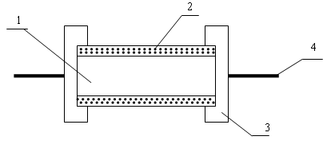
Рисунок 10.1. Устройство резистора

1 - керамический стержень.
2 - резистивной покрытие.
3 - контактные колпачки.
4 - проволочные выводы.
Все это покрывается лаком, на который наносится маркировка.

2 Конденсаторы
Конденсаторы бывают также как и резисторы трех типов:
постоянные (полярные и неполярные).
переменные.
построечные.

Условно графическое обозначение конденсаторов:
постоянные
+
а) полярные

б) неполярные

в) переменные.

г) построечные.

Основные параметры конденсаторов:
- номинальное значение емкости – С, [Ф]
- максимальное рабочее напряжение – U, [Вт]
- максимальная амплитуда переменной составляющей для полярных конденсаторов
- отклонение от значения емкости $ΔU$
- температурныйкоэф емкости.
Как и у резисторов номинальное значение конденсаторов выбирается из тех же рядов за исключением полярных конденсаторов или электролитических конденсаторов. Номинальное значение конденсатора измеряется в пФ ${\text{10}}^{−\text{12}}$; нФ ${\text{10}}^{−9}$; мкФ ${\text{10}}^{−6}$.
Рабочее напряжение обычно составляет от 5 В до 1кВ.
Допустимое отклонение от номинального значения емкости: $±0,5\text{\%;}±1\text{\%;}±2\text{\%;}±5\text{\%;}±\text{10}\text{\%;}±\text{20}\text{\%;}±\text{50}\text{\%}\text{.}$
Температурный коэффициент емкости может быть как положительным, так и отрицательным.
Конденсаторы разделяются на типы в зависимости от диэлектрика:
- керамические
- слюдяные
- фторопластовые
- бумажные
Особую разновидность составляют электролитические конденсаторы. В них диэлектриком служит тонкая оксидная пленка, образующая на поверхности металла или проводника при погружении его в электролит. Обкладками конденсатора служит сам металл или полупроводник с одной стороны и токопроводящий электролит с другой сторон, омывающий оксидную пленку с другой стороны. Распространение получили алюминиевые, необиевые, полупроводниковые конденсаторы.
Электролитический конденсатор устроен следующим образом.

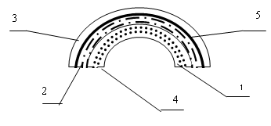
Рисунок 10.2. Устройство конденсатора

1 и 3 – алюминиевая фольга
2 - бумага пропитанная раствором электролита
4 - проволочные выводы
5 - оксидная пленка.
На поверхности один из слоев фольги образующейся под действием электролита. Все это собирается в рулон и запаивается в герметичный алюминиевый корпус.
Чем больше частота, тем меньше емкость.

Литература: 2, стр.168-174; 3, стр.78-84

Контрольные вопросы
- На какие типы делятся резисторы?
- Нарисуйте условно графическое обозначение резисторов?
- Какие параметры соответствуют резисторам?
- Какой может быть предельно допустимая рассеиваемая мощность резистора?
- В чем измеряется температурный коэффициент сопротивления резисторов?
- Какие два основных класса резисторов существуют?
- В каких пределах находится сопротивление проволочных резисторов?
- В каких пределах находится сопротивление непроволочных резисторов?
- Объясните устройство резистора?
- На какие типы делятся конденсаторы?
- Нарисуйте условно графическое обозначение конденсаторов?
- Перечислите основные параметры конденсаторов?
- Как устроен электролитический конденсатор?

Тема 11 Гибридные интегральные микросхемы
Цель: Рассмотреть основные свойства и характеристики гибридных ИМС и изучить основные технологические операции при производстве гибридных ИМС.
План:
1. Свойства, характеристики гибридных ИМС
2. Основные технологические операции при производстве гибридных ИМС

1 Свойства, характеристики гибридных ИМС
В гибридных ИМС, как правило, пассивные элементы выполнены в виде пленок, нанесенных на диэлектрическую подложку, а активные элементы являются навесными. Обычно это малогабаритные дискретные элементы (в т.ч. могут быть и конденсаторы, и резисторы) и монолитные бескорпусные полупроводниковые ИМС.
Гибридные микросхемы были одним из первых этапов на пути миниатюризации изделий радиоэлектронной техники и в настоящий момент большинство гибридных микросхем, выпускающихся в прошлом, были вытеснены более миниатюрными полупроводниковыми ИМС. Но полупроводниковые ИМС обладают рядом недостатков, отсутствующих в гибридных ИМС, что определяет доминирующее положение гибридных ИМС в некоторых областях электроники.
Во-первых, из-за того, что гибридные ИМС выполняются на диэлектрической подложке с высокими изоляционными свойствами, материал подложки практически не оказывает влияния на электрические связи элементов, как это имеет место в полупроводниковых ИМС и отсутствует такой недостаток, как наличие токов утечки в подложку. Благодаря этому гибридные ИМС широко используются в СВЧ-технике, причем, как показывает опыт, для устройств работающих на частотах до 1 ГГц, с успехом применяется толстопленочная технология, поскольку она не требует жестких допусков и высокой точности нанесения и обработки пленок. Для устройств, работающих на более высоких частотах, когда необходимо обеспечить прецизионное нанесение пленочных элементов очень малых размеров, предпочтительнее тонкопленочная технология.
Во-вторых, гибридные микросхемы применяются в тех случаях, когда требуется получить конденсаторы или резисторы достаточно больших номиналов, или когда требуется рассеять большую мощность.[1.стр.8]
В-третьих, использование гибридных ИМС позволяет создавать различные цифровые и аналоговые устройства при сравнительно коротком цикле разработки.
Кроме того, сочетание полупроводниковых ИМС и многослойных гибридных ИМС создает широкие схемотехнические и конструктивные возможности при проектировании больших интегральных схем.
Из недостатков гибридных ИМС по сравнению с полупроводниковыми ИМС следует отметить их достаточно большие габаритные размеры.
Как уже было отмечено выше, при производстве гибридных ИМС используется тонкопленочная или толстопленочная технология. Тонкие пленки наносятся одним из следующих методов: термическое напыление, ионно-плазменное напыление, реактивное напыление. При этом толщина пленок составляет, как правило, 0.1-10мкм.
Для изготовления толстопленочных (более 10мкм) элементов гибридных ИМС применяют различные материалы в виде паст. Пасты позволяют получать методом шелкографии или сеткографии на поверхности пластин требуемую конфигурацию. Метод создания рельефа на поверхности пластины продавливанием вязкой пасты через трафареты, изготовленные из шелка или металлической сетки, соответственно называют шелкографией и сеткографией.
Толстопленочные гибридные ИМС по сравнению с тонкопленочными сравнительно несложны в изготовлении и, кроме того, не требуют высоких затрат на эксплуатацию оборудования при производстве. Преимуществом их следует считать также возможность изготовления резисторов больших сопротивлений, а недостатком - трудность изготовления конденсаторов большой емкости. [2.Стр.79].
В 1.1 приведены некоторые параметры, характеризующие тонкопленочную и толстопленочную технологию [1.Стр.165].

Таблица 11.1. Параметры, характеризующие тонкопленочную и толстопленочную технологию
Параметр | Тонкопленочная технология | Толстопленочная технология
Толщина пленок, мкм | <10 | >10
Минимальная ширина пленочных проводников, мкм | 50-100 | 150-300
Минимально допустимая ширина пленочных резисторов, мкм | 50-100 | 800
Минимально допустимое расстояние между пленочными элементами, мкм | 100-300 | 50-300
Минимально допустимое расстояние между краем пленочного элемента и краем платы, мкм | 200-500 | 100
Номинальные значения пленочных резисторов | >50 Ом | 25 Ом - 1 МОм
Номинальные значения пленочных конденсаторов | >100nF | 50-250pF

2 Основные технологические операции при производстве гибридных ИМС
При производстве различных типов гибридных интегральных микросхем технологический процесс может содержать различные операции (это, во-первых, зависит от выбранной технологии - тонкопленочной или толстопленочной, во-вторых, от того, какие пассивные элементы используются в схеме - есть ли, например, пленочные конденсаторы). В лабораторной работе изучается технологический процесс производства гибридных ИМС по тонкопленочной технологии и содержащие из пленочных элементов только резисторы. За основу взят технологический процесс производства гибридных ИМС, используемый на Речицком заводе “РИТМ”.
Основные операции при производстве гибридных ИМС:
- Получение подложки;
- Очистка подложки от химических и физических загрязнений;
- Нанесение резистивной пленки;
- Нанесение проводящей пленки;
- Фотолитография и травление;
- Лужение контактных площадок;
- Контроль и подгонка резисторов;
- Установка и распайка компонентов;
- Установка платы в корпус и распайка выводов;
- Герметизация;
- Выходной контроль;

Литература: 5, стр. 45-68; 9, стр. 18-32

Контрольные вопросы
- В каком виде выполнены пассивные элементы в гибридных ИМС?
- В каком виде выполнены активные элементы в гибридных ИМС?
- В чем преимущества гибридных ИМС в отличие от полупроводниковых ИМС?
- В чем недостатки гибридных ИМС в отличие от полупроводниковых ИМС?
- Что применяют для изготовления толстопленочных (более 10мкм) элементов гибридных ИМС?
- Назовите параметры, характеризующие тонкопленочную и толстопленочную технологию?
- От чего зависит, какие операции будет содержать технологический процесс при производстве различных типов гибридных интегральных микросхем?
- Назовите основные операции при производстве гибридных ИМС?

Тема 12 Полупроводниковые ИМС
Цель: Рассмотреть полупроводниковые ИМС и выполнить сравнительный анализ биполярной и МДП технологии производства полупроводниковых ИМС.
План:
1. Общие положения.
2. Сравнительный анализ биполярной и МДП технологии.
3. Технологии производстве полупроводниковых ИМС.

1 Общие положения
Интегральная микроэлектроника продолжает развиваться в направлении повышения степени интеграции микросхем, как за счёт увеличения кристалла, так и за счёт уменьшения количества элементов. В современных БИС и СБИС размер элементов 2-3 мкм. В ближайшем будущем достигнет 1 мкм.
Ведутся исследования по освоению субмикронных размеров. Эти исследования показали, что пределом уменьшения размеров элемента топологии (ширина линии, размеров между ними) - 0,2 мкм.
Однако возникают определённые ограничения:
существенно снижается воспроизводимость технологических процессов.
повышается вероятность появления случайных дефектов.
значительное удорожание оборудования, исключающее участие человека в производстве непосредственно.
замена фотолитографии на электронную литографию
По американской статистике интенсивность отказа средней ИМС (содержит 20...30 тыс. транзисторов) может быть приравнена к интенсивности отказа одного паяного соединения.
Если число выводов такой ИМС принять равным 24, то только 4% вероятности выхода из строя падает на саму ИМС, а 96% на паяные соединения.
Так как в одном технологическом процессе на одном кристалле изготавливаются все элементы ИМС, то с точки зрения оценки надёжности все элементы ИМС можно рассматривать как один прибор (например, транзистор), занимающий такую же площадь на кристалле, как и микросхема.
Надёжность повышается:
Многократным уменьшением числа компонентов для её комплектации.
Уменьшением длиной проводниковых, печатных и контактных связей и соединений, являющихся одной из важнейших причин выхода из строя.

2 Сравнительный анализ биполярной и МДП технологии
Процесс изготовления полупроводниковых ИМС представляет собой дальнейшее развитие процессов изготовления дискретных полупроводниковых приборов. Поэтому методы проектирования и расчета таких схем можно считать хорошо отработанными.
Сравнительная оценка характеристик и параметров биполярных и МДП ИМС приведена в 12.1.

Таблица 12.1. Сравнительная оценка характеристик и параметров биполярных и МДП ИМС
Параметр | Биполярные ИМС | МДП ИМС
Площадь транзистора, мкм² | 2600 -3800 | 130 - 200
Площадь, занимаемая схемой, мм | 1,25 х 1,23 | 1,5 х 2,2
Число элементов на одном кристалле | (2 - 5) . 10⁴ | (1 - 5) . 10⁵
Быстродействие, МГц | 1 - 50 | 1- 20
Потребляемая мощность, мВт | 5- 50 | 5
Задержка распространения, нс | 5 - 20 | 30
Помехоустойчивость, В | 0,08 - 0,75 | 1,5 - 5
Нагрузочная способность, В | 25 | 50
Количество диффуз. процессов | 3 - 4 | 1 - 3
Количество фотолитографий | 6 - 8 | 6 - 10
Вывод: биполярная технология на 30 % сложнее МДП технологии. В МДП технологии:
- Меньше количество технологических операций, особенно высокотемпературных диффузии;
- При одинаковой сложности - меньше размер (20 % от биполярной технологии), и, следовательно, больше процент выхода годных микросхем (т.к. вероятность возникновения дефекта на меньшей площади меньше);

Высокая надежность МДП микросхем обусловлена:
- Меньшими размерами элементов;
- Малые размеры элементов и малое энергопотребление дает возможность широко применять резервирование и мажоритарную логику даже в сложных схемах.
- Значительное уменьшение числа межэлементных соединений.
Исходя из вышесказанного, можно отметить следующие достоинства биполярной и МДП технологии (см. Error: Reference source not found12.2):

Таблица 12.2. достоинства биполярной и МДП технологии
Биполярные | МДП
1. быстродействие | - большой процент выхода годных схем;  - малое электропотребление;  - большая функциональная сложность;  - не требуется изоляция;  - высокая надежность;

3 Технологии производстве полупроводниковых ИМС
При производстве полупроводниковых ИМС используются следующие основные операции:
- Получение слитка монокристалла кремния;
- Резка кристалла на пластины;
- Создание областей различного типа проводимости;
- Металлизация;
- Контроль;
- Резка на кристаллы;
- Монтаж в корпус и герметизация;
Для производства полупроводниковых микросхем используются элементарные полупроводники и различные их соединения. В качестве материалов для акцепторной примеси используются элементы 3-ей группы - алюминий, галлий, бор, индий, а для донорной примеси используются элементы 5-ой группы - сурьма, фосфор, мышьяк, висмут. Поликристаллический кремний непригоден для производства интегральных микросхем, поэтому необходимо получить монокристалл кремния, причем с минимальным количеством дислокаций и примесей.

Литература: 5, стр. 68-79; 9, стр. 32-54

Контрольные вопросы
- Какие определённые ограничения возникают при уменьшении технологии производства интегральных схем?
- Как повысить надежность интегральной схемы?
- Сделайте сравнительную оценку характеристик и параметров биполярных и МДП ИМС?
- Чем обусловлена высокая надежность МДП микросхем?
- В чем достоинства биполярной и МДП технологии?
- Какие основные операции используются при производстве полупроводниковых ИМС?
- Что используется для производства полупроводниковых микросхем?
- Какие элементы используются в качестве материалов для акцепторной примеси при производстве полупроводниковых микросхем?
- Какие элементы используются в качестве материалов для донорной примеси при производстве полупроводниковых микросхем?

Тема 13 Классификация цифровых схем. Элементы логики и топология.
Цель: Рассмотреть основные элементы логики и изучить классификацию цифровых схем.
План:
1 Уровни представления цифровых устройств
2 Основные логические схемы
3 Схема И
4 Схема ИЛИ
5 Инвертор (схема НЕ)
6 Комбинационные логические схемы

1 Уровни представления цифровых устройств
Все цифровые устройства строятся из логических микросхем, каждая из которых обязательно имеет следующие выводы (или, как их еще называют в просторечии, «ножки»):
выводы питания: общий (или «земля») и напряжения питания (в большинстве случаев — +5 В или +3,3 В), которые на схемах обычно не показываются;
выводы для входных сигналов (или «входы»"), на которые поступают внешние цифровые сигналы;
выводы для выходных сигналов (или «выходы»), на которые выдаются цифровые сигналы из самой микросхемы.
Каждая микросхема преобразует тем или иным способом последовательность входных сигналов в последовательность выходных сигналов. Способ преобразования чаще всего описывается или в виде таблицы (так называемой таблицы истинности), или в виде временных диаграмм, то есть графиков зависимости от времени всех сигналов.
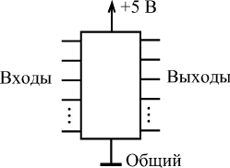
Рис. 1 Цифровая микросхема

Все цифровые микросхемы работают с логическими сигналами, имеющими два разрешенных уровня напряжения. Один из этих уровней называется уровнем логической единицы (или единичным уровнем), а другой — уровнем логического нуля (или нулевым уровнем). Чаще всего логическому нулю соответствует низкий уровень напряжения, а логической единице — высокий уровень. В этом случае говорят, что принята «положительная логика». Однако при передаче сигналов на большие расстояния и в системных шинах микропроцессорных систем порой используют и обратное представление, когда логическому нулю соответствует высокий уровень напряжения, а логической единице — низкий уровень. В этом случае говорят об «отрицательной логике». Иногда логический нуль кодируется положительным уровнем напряжения (тока), а логическая единица — отрицательным уровнем напряжения (тока), или наоборот. Есть и более сложные методы кодирования логических нулей и единиц. Но мы в основном будем говорить о положительной логике.
Для описания работы цифровых устройств используют самые различные модели, отличающиеся друг от друга сложностью, точностью, большим или меньшим учетом тонких физических эффектов. В основном эти модели используются при компьютерных расчетах цифровых схем. В настоящее время существуют компьютерные программы, которые не только рассчитывают готовые схемы, но способны и проектировать новые схемы по формализованным описаниям функций, которые данное устройство должно выполнять. Это довольно удобно, но ни одна программа никогда не может сравниться с человеком. По-настоящему эффективные, минимизированные по аппаратуре, наконец, красивые схемы может разрабатывать только человек, который всегда подходит к проектированию творчески и использует оригинальные идеи.

2 Основные логические схемы
Логической схемой или вентилем называют такую схему, которая выполняет логические операции над одной или более логическими переменными. Логическая переменная — это электрический сигнал, принимающий два различных значения, известные как состояния ИСТИНА и ЛОЖЬ. Например, логическая переменная S может быть представлена состояниями однополюсного переключателя, который может быть либо разомкнут, либо замкнут; следовательно, S принимает два значения. Значению ИСТИНА переменной S соответствует замкнутое состояние переключателя, значению ЛОЖЬ — разомкнутое. Иногда истинное и ложное состояния обозначают соответственно терминами «высокий — низкий уровни», «да—нет», «включено—выключено», «логическая 1—логический 0».
Рис. 2. Представление состояния ИСТИНА и ЛОЖЬ схемой
с однополюсным переключателем.

Рассмотрим рисунок 2. Когда переключатель замкнут, к индикаторной лампе прикладывается напряжение источника питания (высокий уровень), когда разомкнут, напряжение к лампе не подводится (низкий уровень). В этом примере свечение лампы соответствует состоянию ИСТИНА, отсутствие свечения — состоянию ЛОЖЬ. Или же, используя обозначения 1 и 0, можно считать, что S=1 соответствует состоянию ИСТИНА (переключатель замкнут), а S=0 соответствует состоянию ЛОЖЬ (переключатель разомкнут).
Обозначение логической переменной в виде 1 и 0 является наиболее удобным. Электронные схемы, характеризующиеся двумя устойчивыми состояниями, называются двоичными схемами. В двоичной системе счисления используются два символа 0 и 1. Раздел математики, посвященный исследованию свойств переменных величин, принимающих только два значения, систематизировал Шеннон на основе принципов, разработанных Булем; соответствующий математический аппарат получил название булевой алгебры. Эта алгебра оперирует булевыми переменными, которые, как и логические переменные, принимают только два значения; обычно их обозначают теми же символами 0 и 1.
Количество типов логических операций, выполняемых вычислительной машиной, как правило, ограничено, однако каждая из этих операций может выполняться в машине многократно. Основные операции, реализуемые логическими схемами, включают в себя операции двоичной логики и счета.

3 Схема И
Схема И выполняет операцию логического умножения (конъюнкции) двух или более логических (булевых) переменных. Операцию логического умножения называют также операцией И. Операция И для двух переменных А и В может быть записана в следующем виде:
$X=A⋅ B=\text{AB}=A∧B$
Для обозначения этой операции используется знак ∧, чтобы отличить ее от операции арифметического умножения.
Можно сказать, что функция И для двух и более логических переменных истинна тогда и только тогда, когда все логические переменные являются истинными. Для случая двух переменных значение Х является истинным, когда обе переменные А и В истинны, в противном случае значение Х является ложным. Комбинации переменных A и В и соответствующие им значения функции X можно представить в виде таблицы истинности. Выражению соответствует таблица истинности, где истинное и ложное значения обозначены соответственно как 1 и 0.
Таблица истинности для X=A∧B
A | B | X=A∧B
0 | 0 | 0
0 | 1 | 0
1 | 0 | 0
1 | 1 | 1
На рисунке 3 изображена электрическая цепь с двумя последовательно соединенными однополюсными переключателями, которая выполняет операцию И. Напряжение источника питания прикладывается к лампе только в том случае, если оба переключателя A и В замкнуты. Таким образом, если значению Х ставить в соответствие наличие свечения лампы, то эта цепь реализует операцию И для переменных A и В.
Рис.3. Цепь, характеризующая операцию И.

Существуют различные варианты графического изображения логических схем. На рис. 2.3 приведены условные обозначения двухвходовой схемы И.

Рис. 4. Условное обозначение двухвходовой схемы И.

Операцию И можно выполнять над любым числом логических переменных.

4 Схема ИЛИ
Схема ИЛИ — электронная схема, выполняющая операцию логического сложения (дизъюнкции) двух или более логических (булевых) переменных. Операцию логического сложения называют операцией ИЛИ. Операция ИЛИ для двух переменных А и В записывается следующим образом:
$$Y=A+B=A∨B$$
Будем обозначать операцию знаком V.
Можно сказать, что операция ИЛИ для двух и более логических переменных является истинной, если хотя бы одна из логических переменных истинна. Для выражения функция Y истинна, если А или В, или обе эти переменные истинны. Данной ситуации соответствует таблица истинности 2. Из таблицы видно, чем отличается логическое сложение от сложения арифметического: при логическом сложении 1V1=1 (последняя строка таблицы).

Таблица истинности для $Y=A∨B$
A | B | $$Y=A∨B$$
0 | 0 | 0
0 | 1 | 1
1 | 0 | 1
1 | 1 | 1

На рисунке 5 изображена электрическая цепь с параллельно соединенными переключателями, которая выполняет операцию ИЛИ.
Рис. 5. Цепь, реализующая операцию $Y=A∨B$.

Индикаторная лампа светится, если замкнут один из переключателей А и В или оба, т.е. данной цепью реализуется операция $Y=A∨B$. Условное обозначение двухвходовой схемы ИЛИ приведено на рис. 6.
Рис. 6. Условное обозначение двухвходовой схемы ИЛИ.

Так же как и для операции И, количество переменных, над которыми можно выполнять операцию ИЛИ, не ограничено.

5 Инвертор (схема НЕ)
Инвертор—это электронная схема, выполняющая операцию НЕ над логической переменной. В результате логическая переменная замещается ее дополнением. Например, если .переменная А имеет истинное значение, то ее дополнение (не А) имеет ложное значение, и наоборот.
Операцию НЕ для переменной А можно записать следующим образом:
$N=\overline{A}$
Будем использовать обозначение $\overline{A}$, которое читается как «не А», «дополнение А» или «инверсия А». Если применить для обозначения переменной символы 1 и 0, то при А=1 $\overline{A}=0$, и наоборот. Таблица истинности отображает операцию НЕ; условные обозначения инвертора показаны на рис. 7.

Таблица истинности для инвертора
А | N=$\overline{A}$
0 | 1
1 | 0

В отличие от схем И и ИЛИ инвертор имеет только один вход.
Рис. 7. Условное обозначение схемы инвертора.

6 Комбинационные логические схемы

Выходные сигналы комбинационных логических схем определяются только значениями входных сигналов в любой данный момент времени. Благодаря этой особенности разработка комбинационной схемы относительно проста. Первым шагом в процессе разработки является составление таблицы истинности, в которой для всех комбинаций входных сигналов указываются соответствующие выходные сигналы. С целью пояснения сказанного рассмотрим, как реализуется логическая схема, выполняющая операцию ИСКЛЮЧАЮЩЕЕ ИЛИ (сложение по модулю 2), или операцию несовпадения. Эта схема особенно часто используется в арифметических сумматорах. Таблица истинности описывает работу данной схемы. Сигнал на выходе принимает истинное значение только в том случае, когда значения входных сигналов не совпадают.

Таблица истинности для схемы ИСКЛЮЧАЮЩЕЕ ИЛИ
А | В | X
0 | 0 | 0
0 | 1 | 1
1 | 0 | 1
1 | 1 | 0

В таблице истинности 1 соответствует переменной А (ИСТИНА), 0 – $\overline{A}$ (ЛОЖЬ). Из таблицы видно, что значение Х на выходе истинно при следующих комбинациях входов А и В: $\overline{A}$и В или А и $\overline{B}$.
Это можно записать следующим образом:
$X=(A∧\overline{B})∨(\overline{A}∧B)=A⋅\overline{B}+\overline{A}⋅B$
Выражение известно как выражение для получения суммы произведений; последние называют минитермами. На рис. 8 изображена схема реализации операции ИСКЛЮЧАЮЩЕЕ ИЛИ. В этой схеме используются элементы И, ИЛИ и НЕ. Поскольку любую функцию можно реализовать с использованием указанных элементов, такую комбинацию элементов называют функционально полной. Существуют другие функционально полные системы, например система, реализующая функцию И-НЕ, или система, реализующая функцию ИЛИ-НЕ.

Рис. 8. Логическая схема ИСКЛЮЧАЮЩЕЕ ИЛИ.

Операция ИСКЛЮЧАЮЩЕЕ ИЛИ обычно записывается как $A⊕B$ и читается «А исключающее или В». Соответствующие условные обозначения схемы представлены на рис. 9. Комбинационные схемы часто используются при преобразовании кодов.
Рис. 9. Условное обозначение схемы исключающее или.

Литература: 1, стр. 12-45; 2, стр. 15- 58
Контрольные вопросы
- Что такое цифровая микросхема и как она изображается на чертежах?
- Назовите основные логические схемы.
- Расскажите работу схемы И
- Расскажите работу схемы ИЛИ
- Расскажите работу инвертора
- Что такое комбинационные логические схемы?

Тема 14 Сумматоры. Сложение многоразрядных чисел. Десятичные сумматоры.
Цель: Рассмотреть основные принципы построения сумматоров. Знать сложение многоразрядных чисел.
План:
1 Сумматоры
2 Одноразрядный сумматор ИМ1
3 Четырехразрядный сумматор ИМЗ
4 Каскадирование

1 Сумматоры
Сумматоры – это комбинационные устройства функционального назначения, предназначенные для сложения двух двоичных чисел.
К их числу относятся:
- сумматоры по модулю два (исключающая ИЛИ);
- полусумматоры (суммирование двух одноразрядных двоичных чисел);
- полный сумматор (устройство суммирующее два N разрядных двоичных числа).

2 Одноразрядный сумматор ИМ1
Полный одноразрядный сумматор ИМ1 комбинационного типа реализует функцию суммирования входных переменных А, В, Р1 и функцию переноса Р2. Логическая структура сумматора (рис. 1) включает входную логику, схему формирования суммы (и ее инверсии) и схему переноса. При поступлении высокого уровня только на один из входов сумматора (А, В или Р1) сигнал переноса будет отсутствовать (Р2-1), выходной инвертор схемы формирования суммы будет закрыт и на выходе будет высокий уровень (S=1). При поступлении на вход сумматора высокого уровня от двух слагаемых, .схемой переноса вырабатывается сигнал переноса (Р2=0), и на выходе сумматора будет сформирован низкий уровень (S=0) При поступлении на вход сумматора всех трех слагаемых с высоким уровнем на выходах схемы установится низкий уровень (по выходу переноса Р2) и высокий уровень (по выходу суммы S). Сумматор ИМ1 обладает широкими логическими возможностями. Входные цепи сумматора позволяют выполнять операции суммирования, как с входными переменными, так и с их инверсиями, а при использовании входов A3, ВЗ реализовать схему «Монтажное ИЛИ». Управление по входам ВЗ (1) и A3 (10) осуществляется от ИС с открытым коллекторным выходом. Микросхема ИМ1 предусматривает дополнительный выход для формирования инверсного значения суммы. Указанные особенности сумматора позволяют на его основе строить многоразрядные сумматоры, работающие в режиме сложения или вычитания. При построении многоразрядных сумматоров вход С1 первого разряда подключается к источнику напряжения низкого уровня. Сумма слагаемых с нечетных разрядов снимается с выхода S, с четных - с выхода S. Для реализации многоразрядных вычитателей вход Р1 первого разряда подключается к источнику напряжения высокого уровня, а слагаемое В подается на инвертированные входы, благодаря чему операция вычитания заменяется операцией сложения с отрицательным числом $A−B=A+\left(−B\right)$. Режим работы приведен в таблице 1.

Таблица 1.
Входы |  |  | Выходы
$$P1$$ | B | A | $$\overline{P2}$$ | $$\bar{S}$$ | $$S$$
0 | 0 | 0 | 1 | 1 | 0
0 | 0 | 1 | 1 | 0 | 1
0 | 1 | 0 | 1 | 0 | 1
0 | 1 | 1 | 0 | 1 | 0
1 | 0 | 0 | 1 | 0 | 1
1 | 0 | 1 | 0 | 1 | 0
1 | 1 | 0 | 0 | 1 | 0
1 | 1 | 1 | 0 | 0 | 1

Рис. 1. Логическая структура микросхемы ИМ1

3 Четырехразрядный сумматор ИМЗ
Полный 4-разрядный сумматор ИМЗ (рис. 2) выполнен по схеме многоразрядного сумматора с последовательным переносом. Логическая структура каждого разряда, сумматора аналогична структуре ИС ИМ1. Входная логика, благодаря которой из ИМ1 можно осуществлять построение различных арифметических устройств без применения других ИС, в ИС ИМЗ отсутствует, так как соединение разрядов постоянно. Режимы работы ИМЗ приведены в таблице 2.

Таблица 2.
Выходы |  |  |  |  | Выходы
 |  |  | $P0=0$ ($P2=0$) |  |  |  | $P0=1$ ($P2=1$)
A1(A3) | B1(B3) | A2(A4) | B2(B4) | S1(S3) | S2(S4) | P2(P4) |  | S1(S3) | S2(S4) | P2(P4)
0 | 0 | 0 | 0 | 0 | 0 | 0 |  | 1 | 0 | 0
1 | 0 | 0 | 0 | 1 | 0 | 0 |  | 0 | 1 | 0
0 | 1 | 0 | 0 | 1 | 0 | 0 |  | 0 | 1 | 0
1 | 1 | 0 | 0 | 0 | 1 | 0 |  | 1 | 1 | 0
0 | 0 | 1 | 0 | 0 | 1 | 0 |  | 1 | 1 | 0
1 | 0 | 1 | 0 | 1 | 1 | 0 |  | 0 | 0 | 1
0 | 1 | 1 | 0 | 1 | 1 | 0 |  | 0 | 0 | 1
1 | 1 | 1 | 0 | 0 | 0 | 1 |  | 1 | 0 | 1
0 | 0 | 0 | 1 | 0 | 1 | 0 |  | 1 | 1 | 0
1 | 0 | 0 | 1 | 1 | 1 | 0 |  | 0 | 0 | 1
0 | 1 | 0 | 1 | 1 | 1 | 0 |  | 0 | 0 | 1
1 | 1 | 0 | 1 | 0 | 0 | 1 |  | 1 | 0 | 1
0 | 0 | 1 | 1 | 0 | 0 | 1 |  | 1 | 0 | 1
1 | 0 | 1 | 1 | 1 | 0 | 1 |  | 0 | 1 | 1
0 | 1 | 1 | 1 | 1 | 0 | 1 |  | 0 | 1 | 1
1 | 1 | 1 | 1 | 0 | 1 | 1 |  | 1 | 1 | 1

Рис. 2. Логическая структура микросхемы ИМ3

Точно так же двоичный код без младшего разряда на входе ПР7 преобразуется в двоично-десятичный код без младшего разряда на выходе ПР7. Одна микросхема ПР7 может обрабатывать входные коды в диапазоне от 0 (двоичный код 000000) до 63 (код 111111). Младшие разряды входных кодов передаются на выход без обработки в обход микросхемы, так как они одинаковые как в двоичном, так и в двоично-десятичном кодах. Простейшие схемы включения одиночных микросхем ПР6 и ПР7 приведены на рис. 3
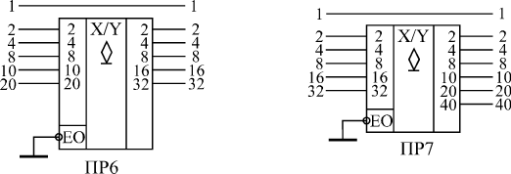
Рис. 3 Простейшее включение одиночных преобразователей кода ПР6 и ПР7

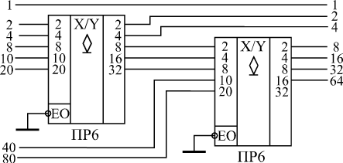
Рис. 4. Преобразователь двоично-десятичного кода от 0 до 99 в двоичный код

4 Каскадирование
Каскадировать преобразователи ПР6 и ПР7 для увеличения разрядности также несложно. Для преобразования двоично-десятичных кодов от 0 до 99 достаточно двух микросхем ПР6, а для преобразования двоичных кодов от 0 до 255 требуется три микросхемы ПР7 . Если надо преобразовывать двоично-десятичные коды до 999, то понадобится 6 микросхем ПР6, а для преобразования двоичных кодов до 511 потребуется 4 микросхемы ПР7. На всех выходах микросхем необходимо включать нагрузочные резисторы.

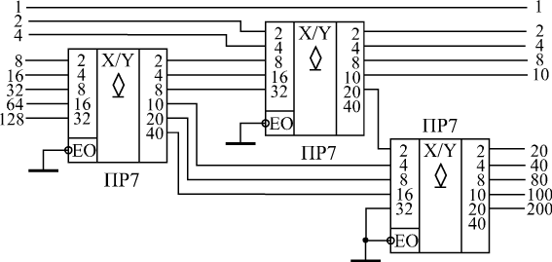
Рис. 5. Преобразователь двоичного кода от 0 до 255 в двоично-десятичный код

Наличие дополнительных выходов А, В, С у микросхемы ПР6 позволяет преобразовывать двоично-десятичный код от 0 до 9 в код дополнения до 9 или до 10. То есть сумма входного и выходного кодов в этом случае равна, соответственно, 9 или 10. Например, при входном коде 6 на выходе схемы а будет код 3, а на выходе схемы б - код 4. В схеме б при входном коде 0 на выходе также формируется код 0. Как и все остальные выходы микросхемы ПР6, выходы А, В, С имеют тип ОК, поэтому к ним необходимо присоединять нагрузочные резисторы, для удобства не показанные на схеме. Такие схемы «дополнителей» применяются редко, поэтому о них упоминают не во всех справочниках и учебниках, но иногда подобные функции бывают довольно удобны.
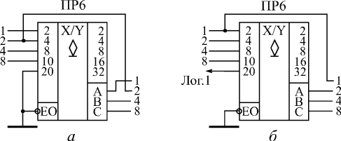
Рис. 6. Преобразователи входного кода в дополнение до 9 (а) и в дополнение до 10 (б)
Задержки преобразователей кодов примерно вдвое превосходят задержки логических элементов. Точные величины задержек надо смотреть в справочниках.

Литература: 1, стр. 12-45; 2, стр. 15- 58
Контрольные вопросы
- Как и для чего служит сумматор?
- Нарисуйте схему одноразрядного сумматора ИМ1.
- Нарисуйте схему 4-разрядного сумматора ИМЗ.
- Что такое каскадирование?

Тема 15 Дешифраторы и шифраторы.
Цель: Рассмотреть функциональные схемы дешифраторов и шифраторов
План:
1 Назначение дешифраторов и шифраторов
2 Дешифраторы
3 Примеры дешифраторов
4 Шифраторы

1 Назначение дешифраторов и шифраторов
Функции дешифраторов и шифраторов понятны из их названий. Дешифратор преобразует входной двоичный код в номер выходного сигнала (дешифрирует код), а шифратор преобразует номер входного сигнала в выходной двоичный код (шифрует номер входного сигнала). Количество выходных сигналов дешифратора и входных сигналов шифратора равно количеству возможных состояний двоичного кода (входного кода у дешифратора и выходного кода у шифратора), то есть 2^{n}, где n — разрядность двоичного кода . Микросхемы дешифраторов обозначаются на схемах буквами DC (от английского Decoder), а микросхемы шифраторов — CD (от английского Coder).

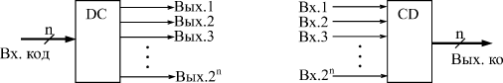
Рис. 1. Функции дешифратора (слева) и шифратора (справа)

На выходе дешифратора всегда присутствует только один сигнал, причем номер этого сигнала однозначно определяется входным кодом. Выходной код шифратора однозначно определяется номером входного сигнала.

2 Дешифраторы
Кодирующим устройством называют логический узел, преобразующий многоразрядный входной код в выходной код, построенный по иному закону. Название в большой мере условно, поскольку любое цифровое устройство преобразует некоторый входной код в некоторый выходной, т.е. является кодовым преобразователем. Традиционно это название применяется к узлам, работа которых не описывается достаточно простым алгоритмом, как, например, работа сумматора, а задается таблицей соответствия входов и выходов. В таком смысле термин и будет применяться в дальнейшем. Дешифратором или декодером (decoder) чаще всего называют кодирующее устройство, преобразующее двоичный код в унарный. Из всех m выходов дешифратора активный уровень имеется только на одном, а именно на том, номер которого равен поданному на вход двоичному числу. На всех остальных выходах дешифратора уровни напряжения неактивные. Условное изображение дешифратора на схемах показано на рис. 2. О разрешающем входе Е будет сказано ниже.
Если декодер имеет n входов, m выходов и использует все возможные наборы входных переменных, то m=2^{n} Такой декодер называют полным в отличие от неполного, использующего лишь часть возможных наборов и имеющего соответственно меньшее число выходов и внутренних схемных элементов.
Декодер используют, когда нужно обращаться к различным цифровым устройствам, и при этом номер устройства — его адрес — представлен двоичным кодом. Входы декодера (их иногда называют адресными входами) часто нумеруют не порядковыми номерами, а в соответствии с весами двоичных разрядов, т.е. не 1, 2, 3, 4, 5, ... а 1, 2, 4, 8, 16 ... Число входов и выходов декодера указывают таким образом: декодер 3-8 (читается «три в восемь»); 4-16; 4-10 (это неполный декодер).

Рис. 2. Дешифратор 3-8

Если дешифратор состоит из элементов И-НЕ, то на его выходах будут отрабатываться не сами функции Y_{i}, а их инверсии, т.е. активным уровнем выхода будет низкий. Ликвидировать инверсии на выходах можно или подключив инверторы, или построив дешифратор по двойственной схеме — на элементах ИЛИ-НЕ. Число входных инверторов и буферных усилителей при этом не изменится.
Дешифраторы часто имеют разрешающий (управляющий, стробирующий) вход Е (от enable—давать возможность). При Е=1 дешифратор работает как обычно, при Е=0 на всех выходах устанавливаются неактивные уровни независимо от поступившего кода адреса. Вход Е часто выполняют инверсным. Дешифратор, имеющий разрешающий вход, иногда называют декодер-демультиплексор и на условном обозначении вместо символа DC используют символ DX. Откуда появилось это название, будет сказано в следующем параграфе.
На рис. 3 показана группа из пяти дешифраторов, соединенных в два каскада.
Рис. 3. Каскадное соединение дешифраторов

Вся группа работает как дешифратор 5-32. Два старших разряда адреса а₁₆ и а₈ расшифровываются дешифратором 2-4 DC4, который по входам Е управляет четырьмя дешифраторами 3-8 второго каскада. Младшие разряды адреса а₄, а₂, а₁ поступают на все дешифраторы второго каскада, но открытым по входу Е оказывается лишь один из них. Ему и будет принадлежать единственный из всех 32 возбужденный выход. Так, при поступлении кода а₁₆а₈а₄а₂а₁ = 01111 у DC4 сигнал появится на выходе 1, и по входу Е будет открыт DC1. Остальные дешифраторы второго каскада будут заперты. Разряды адреса а₄а₂а₁ =111 вызовут появление 1 на выходе 7 дешифратора DC1, т.е. на выходе 15 всего составного дешифратора, что соответствует заданному адресу. Принцип используется при построении дешифраторов на много выходов из микросхем дешифраторов с меньшим числом выходов.
В рассмотренном примере 5-разрядный адрес был разбит на две группы в 2 и 3 разряда, и это определило структуру всей схемы. В общем случае многоразрядный адрес можно разбить на группы различными способами, и каждому способу будет соответствовать свой вариант схемы многокаскадного (не обязательно двухкаскадного) дешифратора. Варианты будут отличаться задержкой и аппаратурными затратами, и можно ставить задачу выбора оптимальной в заданной серии элементов структуры.
Дешифраторы, выпускаемые в виде отдельных микросхем, имеют буквенное обозначение ИД. В сериях ТТЛ, в которых элементы И-НЕ наиболее технологичны, дешифраторы обычно имеют инверсные выходы, т.е. активный низкий уровень выходного сигнала. В КМДП - сериях, где элементы ИЛИ-НЕ не менее технологичны, чем И-НЕ, дешифраторы чаще имеют прямые выходы. Стремление возможно полнее использовать выводы типовых корпусов определяет размеры декодеров, выпускаемых в виде СИС. Обычно это 3-8, 4-10, сдвоенный 2-4, а также 4-16, но уже в корпусе с 24 выводами.
Временные характеристики микросхем дешифраторов определяются задержками двух трактов; адресные входы - выход и входы разрешения - выход. Обе эти характеристики приводятся в полных справочниках. Задержка по тракту разрешения почти всегда меньше задержки по тракту адреса. Типовая задержка микросхем дешифратора лежит в пределах (1-2)τ данной серии элементов.

3 Примеры дешифраторов
К561ИД1 - универсальный дешифратор. Он применяется для преобразования входного четырехразрядного двоично-десятичного кода в десятичный или четырехразрядного в октальный.

Рис. 4. Дешифратор К561ИД1

Дешифратор К561ИД1 имеет десять выходов (при октальном, восьмеричном коде используется восемь выходов), а также четыре входа A-D (для получения октального кода необходимы только три входа A-C). Вход D, если на нем напряжение высокого уровня, используется как запрещающий при октальном преобразовании. Если вход D не используется, на него следует подать ноль напряжения.
К564ИД5 - сложный дешифратор, обеспечивающий экономичную работу жидкокристаллического семисегментного индикатора (ЖКИ). С помощью этого дешифратора можно строить узлы дисплеев общего применения, настольных и настенных часов, промышленных панельных измерителей, мультиметров, автомобильных приборов.
Рис. 5. Дешифратор К564ИД5

Выходные усилители дешифратора позволяют выдавать на индикатор переменное напряжение с амплитудой, в 2 раза превышающей напряжение питания (при этом не требуется включать разделительные конденсаторы). Повышенное напряжение необходимо для больших по размеру индикаторов.
На рис.6 показано подключение к дешифратору К564ИД5 семисегментного жидкокристаллического индикатора.
Рис. 6. Подключение ЖКИ к дешифратору К564ИД5

Амплитуда переменного напряжения на сегменте будет соответствовать сумме U_{и.п.с.}+U_{и.п.э.}. Выходные сигналы A-D могут иметь ТТЛ - уровни. Частота переменного сигнала F выбирается ниже верхнего предела частоты для ЖКИ (например, 30...200 Гц).

4 Шифраторы
Шифратор, или кодер (encoder}, выполняет функцию, обратную дешифратору. Условное изображение шифратора на схемах показано на рис 7. Классический шифратор имеет m входов и n выходов, и при подаче сигнала на один из входов (обязательно на один, и не более) на выходе узла появляется двоичный код номера возбужденного выхода. Число входов и выходов такого шифратора связано соотношением m=2^{n}. Шифратор можно использовать, например, для отображения в виде двоичного кода номера нажатой кнопки или положения многопозиционного переключателя.

Рис. 7. Условное изображение шифратора

На рис. 8 показано условное обозначение 8-входового приоритетного шифратора К155ИВ1. Схема собственно приоритетного шифратора построена на элементах И-ИЛИ-НЕ, имеет входные буферные инвертирующие усилители и ничего принципиально нового к уже изложенному не добавляет. Новым здесь является тракт групповых сигналов. Как видно из рисунка, сигнал Выход разрешения ЕO отражает ситуацию ЕО = (EI) & (В данной группе нет ни одной единицы), а Групповой сигнал (group signal) GS — ситуацию GS = (EI) & (В группе есть хотя бы одна единица). Сигнал ЕI=0 запирает не только выходы адреса АО, A1, А2, но и выходы ЕО и GS.

Рис. 8. Условное изображение микросхемы приоритетного шифратора К155ИВ1

На рис. 9 показаны примеры использования групповых сигналов при объединении микросхем для наращивания разрядности. Схема на рис. 2.50 кроме адресных выходов A'0—A’3 имеет выходы ЕО' и GS', поэтому ее можно наращивать и далее аналогичным способом.
Рис. 9. Наращивание разрядности микросхем приоритетных шифраторов до шестнадцати входов

Микросхема приоритетного шифратора К155ИВ1 (рис. 8) имеет две группы входных сигналов: а_{i} и El и три группы выходов: A_{j}, ЕО, GS. Схема узла такова, что изменение сигналов одной входной группы не влияет на время распространения сигналов по трактам другой входной группы. Поэтому микросхема полностью характеризуется лишь шестью значениями задержки распространения по трактам: a_{i}⎯A_{j}, a_{i}—EO, a_{i}⎯GS, EI—A_{j}, El—EO, EI—GS. Если бы взаимное влияние трактов существовало, то схема характеризовалась бы двенадцатью значениями задержки.
Кроме кодирования состояний переключателей и номеров нажатых клавиш приоритетные шифраторы используются для определения номера устройства, подавшего сигнал запроса на обслуживание в микропроцессорных системах, входя в состав микросхем контроллеров прерываний, например КР580ВН59.

Литература: 1, стр.74-88, 90-99; 2, стр. 81-92
Контрольные вопросы
- Назначение дешифраторов и шифраторов
- Какие типы дешифраторов вы знаете?
- Приведите примеры дешифраторов
- Приведите примеры шифраторов

Тема 16 Комбинационные схемы. Мультиплексоры.
Цель: Рассмотреть принцип работы мультиплексоры.
План:
1 Комбинационные микросхемы
2 Мультиплексоры

1 Комбинационные микросхемы
Комбинационные микросхемы выполняют более сложные функции, чем простые логические элементы. Их входы объединены в функциональные группы и не являются полностью взаимозаменяемыми. Например, любые два входа логического элемента И-НЕ совершенно спокойно можно поменять местами, от этого выходной сигнал никак не изменится, а для комбинационных микросхем это невозможно, так как у каждого входа — своя особая функция.
Объединяет комбинационные микросхемы с логическими элементами то, что они не имеют внутренней памяти. То есть уровни их выходных сигналов всегда однозначно определяются текущими уровнями входных сигналов и никак не связаны с предыдущими значениями входных сигналов. Любое изменение входных сигналов обязательно изменяет состояние выходных сигналов. Именно поэтому логические элементы иногда также называют комбинационными микросхемами, в отличие от последовательных (или последовательностных) микросхем, которые имеют внутреннюю память и управляются не уровнями входных сигналов, а их последовательностями.
Строго говоря, все комбинационные микросхемы внутри построены из простейших логических элементов, и эта их внутренняя структура часто приводится в справочниках. Но для разработчика цифровой аппаратуры эта информация обычно лишняя, ему достаточно знать только таблицу истинности, только принцип преобразования входных сигналов в выходные, а также величины задержек между входами и выходами и уровни входных и выходных токов и напряжений. Внутренняя же структура важна для разработчиков микросхем, а также в тех редчайших случаях, когда надо построить новую комбинационную микросхему из микросхем простых логических элементов.
Состав набора комбинационных микросхем, входящих в стандартные серии, был определен исходя из наиболее часто встречающихся задач. Требуемые для этого функции реализованы в комбинационных микросхемах наиболее оптимально, с минимальными задержками и минимальным потреблением мощности. Поэтому пытаться повторить эту уже проделанную однажды работу не стоит. Надо просто уметь грамотно применять то, что имеется.

2 Мультиплексоры
Мультиплексор (multiplexor) — это функциональный узел, осуществляющий подключение (коммутацию) одного из нескольких входов данных к выходу. Номер выбранного входа соответствует коду, поданному на адресные входы мультиплексора. Условное изображение мультиплексора показано на рис. 1. Вход Е — разрешающий: при E=1 мультиплексор работает как обычно, при Е=0 выход узла находится в неактивном состоянии, мультиплексор заперт.
Рис. 1. Условное изображение мультиплексора

Мультиплексоры (английское Multiplexer) предназначены для поочередной передачи на один выход одного из нескольких входных сигналов, то есть для их мультиплексирования. Количество мультиплексируемых входов называется количеством каналов мультиплексора, а количество выходов называется числом разрядов мультиплексора. Например, 2-канальный 4-разрядный мультиплексор имеет 4 выхода, на каждый из которых может передаваться один из двух входных сигналов. А 4-канальный 2-разрядный мультиплексор имеет 2 выхода, на каждый из которых может передаваться один из четырех входных сигналов. Число каналов мультиплексоров, входящих в стандартные серии, составляет от 2 до 16, а число разрядов — от 1 до 4, причем чем больше каналов имеет мультиплексор, тем меньше у него разрядов.
Управление работой мультиплексора (выбор номера канала) осуществляется с помощью входного кода адреса. Например, для 4-канального мультиплексора необходим 2-разрядный управляющий (адресный) код, а для 16-канального — 4-разрядный код. Разряды кода обозначаются 1, 2, 4, 8 или А0, А1, А2, А5. Мультиплексоры бывают с выходом 2С и с выходом 3С. Выходы мультиплексоров бывают прямыми и инверсными. Выход 3С позволяет объединять выходы мультиплексоров с выходами других микросхем, а также получать двунаправленные и мультиплексированные линии. Некоторые микросхемы мультиплексоров имеют вход разрешения/запрета С (другое обозначение — S), который при запрете устанавливает прямой выход в нулевой уровень.
На рис. 2 показаны для примера несколько микросхем мультиплексоров из состава стандартных серий. В отечественных сериях мультиплексоры имеют код типа микросхемы КП. На схемах микросхемы мультиплексоров обозначаются буквами MS.
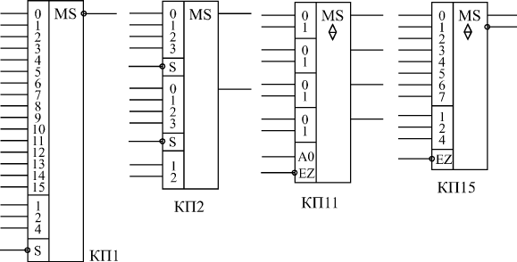
Рис. 2. Примеры микросхем мультиплексоров

В табл. 1 в качестве примера приведена таблица истинности одноразрядного 8-канального мультиплексора с выходами 3С (КП15).

Таблица 1. Таблица истинности 8-канального мультиплексора
Входы |  |  |  | Выходы
4 | 2 | 1 | -EZ | Q | -Q
X | X | X | 1 | Z | Z

В таблице сигналы на входах 0...7 обозначены D0...D7, прямой выход — Q, инверсный выход — –Q, Z — третье состояние выхода. При единице на входе –EZ оба выхода находятся в третьем состоянии. При нуле на входе –EZ выходной сигнал на прямом выходе повторяет состояние входного сигнала, номер которого задается входным кодом на входах 1, 2, 4. Сигнал на инверсном выходе противоположен по полярности сигналу на прямом выходе.
Мультиплексоры 4—1, 8—1, 16—1 выпускаются в составе многих серий и имеют буквенный код КП. Их временные характеристики задаются задержками по трем трактам: вход адреса—выход, вход данных—выход, вход разрешения — выход. Для большинства серий эти величины лежат в пределах (1-2)τ своей серии элементов.
На рис. 3 приведена временная диаграмма работы 4-канального мультиплексора. В зависимости от входного кода на выход передается один из четырех входных сигналов. При запрещении работы на выходе устанавливается нулевой сигнал вне зависимости от входных сигналов.
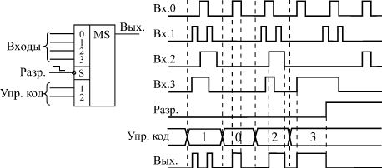
Рис. 3. Временная диаграмма работы 4-канального мультиплексора с разрешением

Микросхемы мультиплексоров можно объединять для увеличения количества каналов. Например, два 8-канальных мультиплексора легко объединяются в 16-канальный с помощью инвертора на входах разрешения и элемента 2И-НЕ для смешивания выходных сигналов на рис. 4. Старший разряд кода будет при этом выбирать один из двух мультиплексоров. Точно так же из двух 16-канальных мультиплексоров можно сделать 32-канальный. Если нужно большее число каналов, то необходимо вместо инвертора включать дешифратор, на который подаются старшие разряды кода. Выходные сигналы дешифратора будут выбирать один из мультиплексоров.

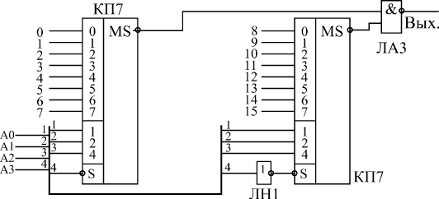
Рис. 4. Объединение мультиплексоров для увеличения количества каналов

Универсальный способ наращивания мультиплексоров показан на рис. 5.
Рис. 5. Каскадное соединение мультиплексоров.

Состояния неопределенности, сопровождающиеся короткими паразитными импульсами, могут возникать на выходе мультиплексоров при почти одновременном изменении входных сигналов. Здесь возможны две ситуации. Во-первых, управляющий код может переключаться сразу после изменения передаваемого в данный момент на выход входного сигнала или сразу перед изменением входного сигнала, который будет передавать на выход следующий код. Во-вторых, сигналы (разряды) управляющего кода могут переключаться не одновременно, что приведет к кратковременной передаче на выход входного сигнала, не соответствующего ни одному из значений кода. В любом случае, в момент переключения каналов сигнал на выходе мультиплексора не определен на рис 6.
Чтобы избежать состояния неопределенности, лучше всего задавать состояние управляющего кода еще до начала работы схемы (до прихода входных сигналов) и в дальнейшем его не менять. Если же это невозможно, то необходима синхронизация, стробирование выходного сигнала, то есть его разрешение только тогда, когда все переходные процессы, связанные с изменением кода, уже закончились. Правда, обычно применять стробирование довольно непросто, так как мультиплексор, как правило, должен без изменений передавать любой входной сигнал.
Задержки выходного сигнала мультиплексора по входам управляющего (адресного) кода примерно в два раза превышают задержки логических элементов, а по информационным входам — примерно в полтора раза. Точные величины задержек надо смотреть в справочниках.
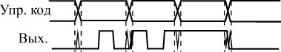
Рис. 6. Неопределенные состояния на выходе мультиплексора

Литература: 1, стр.74-88; 2, стр. 81-92
Контрольные вопросы
- Что такое комбинационные микросхемы и для чего они используются?
- Что такое мультиплексор?
- Приведите примеры микросхем мультиплексоров
- Как выглядит временная диаграмма работы 4-канального мультиплексора?
- Как увеличить качество каналов путем объединения мультиплексоров?

Тема 17 Синтез комбинационных схем на мультиплексорах.
Цель: Рассмотреть устройство и классификацию комбинационных схем
План:
1 Основные обозначения на схемах
2 Обозначения сигналов и функций микросхем
3 Сложные логические элементы
4 Серии цифровых микросхем
5 Корпуса цифровых микросхем

1 Основные обозначения на схемах
Для изображения электронных устройств и их узлов применяется три основных типа схем:
- принципиальная схема;
- структурная схема;
- функциональная схема.
Различаются они своим назначением и, самое главное, степенью детализации изображения устройств.
Принципиальная схема — наиболее подробная. Она обязательно показывает все использованные в устройстве элементы и все связи между ними. Если схема строится на основе микросхем, то должны быть показаны номера выводов всех входов и выходов этих микросхем. Принципиальная схема должна позволять полностью воспроизвести устройство. Обозначения принципиальной схемы наиболее жестко стандартизованы, отклонения от стандартов не рекомендуются.
Структурная схема — наименее подробная. Она предназначена для отображения общей структуры устройства, то есть его основных блоков, узлов, частей и главных связей между ними. Из структурной схемы должно быть понятно, зачем нужно данное устройство и что оно делает в основных режимах работы, как взаимодействуют его части. Обозначения структурной схемы могут быть довольно произвольными, хотя некоторые общепринятые правила все-таки лучше выполнять.
Функциональная схема представляет собой гибрид структурной и принципиальной. Некоторые наиболее простые блоки, узлы, части устройства отображаются на ней, как на структурной схеме, а остальные — как на принципиальной схеме. Функциональная схема дает возможность понять всю логику работы устройства, все его отличия от других подобных устройств, но не позволяет без дополнительной самостоятельной работы воспроизвести это устройство. Что касается обозначений, используемых на функциональных схемах, то в части, показанной как структура, они не стандартизованы, а в части, показанной как принципиальная схема, — стандартизованы.
В технической документации обязательно приводятся структурная или функциональная схема, а также обязательно принципиальная схема. В научных статьях и книгах чаще всего ограничиваются структурной или функциональной схемой, приводя принципиальные схемы только некоторых узлов.

2 Основные обозначения на схемах
Все узлы, блоки, части, элементы, микросхемы показываются в виде прямоугольников с соответствующими надписями. Все связи между ними, все передаваемые сигналы изображаются в виде линий, соединяющих эти прямоугольники. Входы и входы/выходы должны быть расположены на левой стороне прямоугольника, выходы — на правой стороне, хотя это правило часто нарушают, когда необходимо упростить рисунок схемы. Выводы и связи питания, как правило, не прорисовывают, если, конечно, не используются нестандартные включения элементов схемы. Это самые общие правила, касающиеся любых схем.
Прежде чем перейти к более частным правилам, дадим несколько определений.
Положительный сигнал (сигнал положительной полярности) — это сигнал, активный уровень которого — логическая единица. То есть нуль — это отсутствие сигнала, единица — сигнал пришел (рис. 2.1).
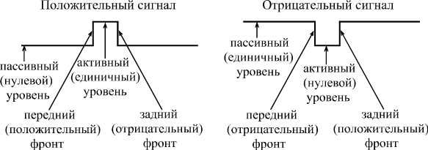
Рис. 2.1. Элементы цифрового сигнала
Отрицательный сигнал (сигнал отрицательной полярности) — это сигнал, активный уровень которого — логический нуль. То есть единица — это отсутствие сигнала, нуль — сигнал пришел (рис. 2.1).
Активный уровень сигнала — это уровень, соответствующий приходу сигнала, то есть выполнению этим сигналом соответствующей ему функции.
Пассивный уровень сигнала — это уровень, в котором сигнал не выполняет никакой функции.
Инвертирование или инверсия сигнала — это изменение его полярности.
Инверсный выход — это выход, выдающий сигнал инверсной полярности по сравнению с входным сигналом.
Прямой выход — это выход, выдающий сигнал такой же полярности, какую имеет входной сигнал.
Положительный фронт сигнала — это переход сигнала из нуля в единицу.
Отрицательный фронт сигнала (спад) — это переход сигнала из единицы в нуль.
Передний фронт сигнала — это переход сигнала из пассивного уровня в активный.
Задний фронт сигнала — это переход сигнала из активного уровня в пассивный.
Тактовый сигнал (или строб) — управляющий сигнал, который определяет момент выполнения элементом или узлом его функции.
Шина — группа сигналов, объединенных по какому-то принципу, например, шиной называют сигналы, соответствующие всем разрядам какого-то двоичного кода.
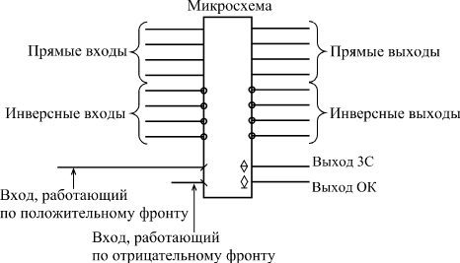
Рис. 2.2. Обозначение входов и выходов
Для обозначения полярности сигнала на схемах используется простое правило: если сигнал отрицательный, то перед его названием ставится знак минус, например, -WR или -OE, или же (реже) над названием сигнала ставится черта. Если таких знаков нет, то сигнал считается положительным. Для названий сигналов обычно используются латинские буквы, представляющие собой сокращения английских слов, например, WR — сигнал записи (от "write" — "писать").
Инверсия сигнала обозначается кружочком на месте входа или выхода. Существуют инверсные входы и инверсные выходы (рис. 2.2).
Если какая-то микросхема выполняет функцию по фронту входного сигнала, то на месте входа ставится косая черта (под углом 45°), причем наклон вправо или влево определяется тем, положительный или отрицательный фронт используется в данном случае (рис. 2.2).
Тип выхода микросхемы помечается специальным значком: выход 3С — перечеркнутым ромбом, а выход ОК — подчеркнутым ромбом (рис. 2.2). Стандартный выход (2С) никак не помечается.
Наконец, если у микросхемы необходимо показать неинформационные выводы, то есть выводы, не являющиеся ни логическими входами, ни логическими выходами, то такой вывод помечается косым крестом (две перпендикулярные линии под углом 45°). Это могут быть, например, выводы для подключения внешних элементов (резисторов, конденсаторов) или выводы питания (рис. 2.3).
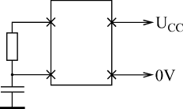
Рис. 2.3. Обозначение неинформационных выводов
В схемах также предусматриваются специальные обозначения для шин (рис. 2.4). На структурных и функциональных схемах шины обозначаются толстыми линиями или двойными стрелками, причем количество сигналов, входящих в шину, указывается рядом с косой чертой, пересекающей шину. На принципиальных схемах шина тоже обозначается толстой линией, а входящие в шину и выходящие из шины сигналы изображаются в виде перпендикулярных к шине тонких линий с указанием их номера или названия (рис. 2.4). При передаче по шине двоичного кода нумерация начинается с младшего разряда кода.
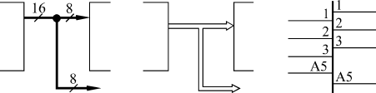
Рис. 2.4. Обозначение шин

3 Обозначения сигналов и функций микросхем
При изображении микросхем используются сокращенные названия входных и выходных сигналов, отражающие их функцию. Эти названия располагаются на рисунке рядом с соответствующим выводом. Также на изображении микросхем указывается выполняемая ими функция (обычно в центре вверху). Изображение микросхемы иногда делят на три вертикальные поля. Левое поле относится к входным сигналам, правое — к выходным сигналам. В центральном поле помещается название микросхемы и символы ее особенностей. Неинформационные выводы могут указываться как на левом, так и на правом поле; иногда их показывают на верхней или нижней стороне прямоугольника, изображающего микросхему.
В табл. 2.1 приведены некоторые наиболее часто встречающиеся обозначения сигналов и функций микросхем. Микросхема в целом обозначается на схемах буквами DD (от английского "digital" — "цифровой") с соответствующим номером, например, DD1, DD20.1, DD38.2 (после точки указывается номер элемента или узла внутри микросхемы).

Таблица 2.1. Некоторые обозначения сигналов и микросхем
Обозначение | Название | Назначение
& | And | Элемент И
=1 | Exclusive Or | Элемент Исключающее ИЛИ
1 | Or | Элемент ИЛИ
А | Address | Адресные разряды
BF | Buffer | Буфер
C | Clock | Тактовый сигнал (строб)
CE | Clock Enable | Разрешение тактового сигнала
CT | Counter | Счетчик
CS | Chip Select | Выбор микросхемы
D | Data | Разряды данных, данные
DC | Decoder | Дешифратор
EZ | Enable Z-state | Разрешение третьего состояния
G | Generator | Генератор
I | Input | Вход
I/O | Input/Output | Вход/Выход
OE | Output Enable | Разрешение выхода
MS | Multiplexer | Мультиплексор
Q | Quit | Выход
R | Reset | Сброс (установка в нуль)
RG | Register | Регистр
S | Set | Установка в единицу
SUM | Summator | Сумматор
T | Trigger | Тригер
TC | Terminal Count | Окончание счета
Z | Z-state | Третье состояние выхода

4 Сложные логические элементы
Помимо простейших логических элементов, рассмотренных в предыдущих разделах, в состав стандартных серий входит и несколько более сложных логических элементов. Они представляют собой несложную комбинацию из простейших логических элементов. От более сложных комбинационных микросхем, которым будет посвящена следующая лекция, эти элементы отличаются именно очевидной сводимостью к простейшим элементам. Поэтому в справочниках обычно даже не приводятся таблицы истинности этих элементов.
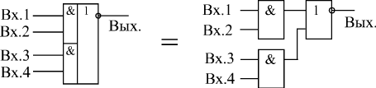
Рис. 4.5. Логический элемент ЛР1 и его эквивалентная схема
Типичный пример сложного логического элемента — ЛР1. В корпусе микросхемы содержится два элемента, каждый из которых представляет собой комбинацию из двух элементов 2И и одного элемента 2ИЛИ-НЕ (рис. 4.5). По такому же принципу строятся и другие микросхемы ЛР. Разница между ними только в количестве элементов И и в количестве входов этих элементов (рис. 4.6). Некоторые из микросхем ЛР (ЛР1, ЛР3) допускают подключение к специальным входам микросхем расширителей ЛД, хотя такое расширение применяется на практике довольно редко. Микросхема ЛР10 отличается от ЛР9 выходом ОК.
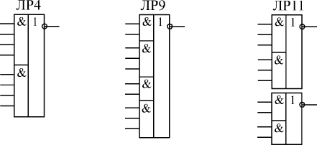
Рис. 4.6. Примеры логических элементов ЛР
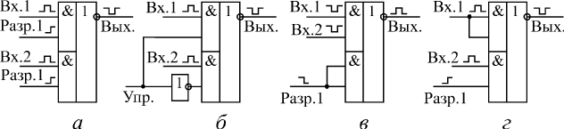
Рис. 4.7. Примеры использования элементов ЛР1

На рис. 4.7 приведено несколько примеров наиболее типичных применений микросхемы ЛР1. Самое распространенное ее использование (а) состоит в организации двухканального мультиплексирования, то есть в переключении сигналов с двух входов на один выход. При этом один из входов каждого из элементов 2И используется в качестве информационного, а другой — в качестве разрешающего. Вариант этого включения (б) — использование одного управляющего входа переключения каналов и дополнительного инвертора. При единице на управляющем входе работает верхний канал, при нуле — нижний. Еще один вариант использования элемента ЛР1 (в) — смешивание двух отрицательных входных сигналов с возможностью разрешения/запрета выходного сигнала. Наконец, последний показанный на рисунке вариант (г) — смешивание двух положительных сигналов, один из которых может быть разрешен или запрещен. То есть такое объединение в одном элементе функций И и ИЛИ довольно удобно.
На других элементах ЛР можно строить более сложные схемы. Например, элемент ЛР9 позволяет построить четырехканальный мультиплексор, так как в его структуре четыре элемента И и элемент 4ИЛИ-НЕ. Однако в большинстве случаев применение элементов ЛР для мультиплексирования оказывается не слишком удобным, так как в стандартных сериях имеются специальные микросхемы мультиплексоров с более удобным управлением.
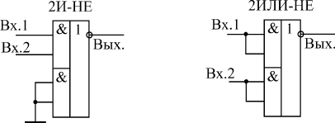
Рис. 4.8. Использование элементов ЛР в качестве элементов 2И-НЕ и 2ИЛИ-НЕ

При необходимости элементы ЛР1 могут использоваться в качестве более простых элементов 2И-НЕ и 2ИЛИ-НЕ (рис. 4.8). Элемент 2ИЛИ-НЕ получается при попарном объединении входов. Элемент 2И-НЕ получается при отключении половины схемы путем подачи нулей на два входа. При желании можно, конечно, свести элемент ЛР даже к простому инвертору, но это, наверное, уже недопустимая роскошь.
К сложным логическим элементам, помимо ЛР, можно отнести также и элементы И-НЕ с выходом 3С (например, ЛА17 — 4И-НЕ, ЛА19 — 12И-НЕ). Их можно рассматривать как комбинацию обычного элемента И-НЕ и выходного буфера с выходом 3С. Наличие дополнительного управляющего входа EZ и выход 3С создают принципиально новые возможности применения этих элементов. Например, их можно использовать для работы на мультиплексированную или двунаправленную линию, при этом они еще и выполняют функцию И-НЕ над входными сигналами. Но на практике значительно чаще элемент ЛА19 используют как самый обычный элемент 12И-НЕ с выходом 2С, для чего на управляющий вход EZ постоянно подается сигнал логического нуля.

5 Серии цифровых микросхем
В настоящее время выпускается огромное количество разнообразных цифровых микросхем: от простейших логических элементов до сложнейших процессоров, микроконтроллеров и специализированных БИС (Больших Интегральных Микросхем). Производством цифровых микросхем занимается множество фирм — как у нас в стране, так и за рубежом. Поэтому даже классификация этих микросхем представляет собой довольно трудную задачу.
Однако в качестве базиса в цифровой схемотехнике принято рассматривать классический набор микросхем малой и средней степени интеграции, в основе которого лежат ТТЛ серии семейства 74, выпускаемые уже несколько десятилетий рядом фирм, например, американской фирмой Texas Instruments (TII). Эти серии включают в себя функционально полный комплект микросхем, используя который, можно создавать самые разные цифровые устройства. Даже при компьютерном проектировании современных сложных микросхем с программируемой логикой (ПЛИС) применяются модели простейших микросхем этих серий семейства 74. При этом разработчик рисует на экране компьютера схему в привычном для него элементном базисе, а затем программа создает прошивку ПЛИС, выполняющую требуемую функцию.
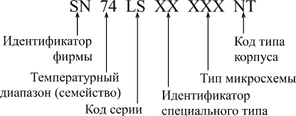
Рис. 2.5. Система обозначений фирмы Texas Instruments

Каждая микросхема серий семейства 74 имеет свое обозначение, и система обозначений отечественных серий существенно отличается от принятой за рубежом.
В качестве примера рассмотрим систему обозначений фирмы Texas Instruments (рис. 2.5). Полное обозначение состоит из шести элементов:
Идентификатор фирмы SN (для серий AC и ACT отсутствует).
Температурный диапазон (тип семейства):
74 — коммерческие микросхемы (температура окружающей среды для биполярных микросхем — 0...70°С, для КМОП микросхем — – 40...+85°С),
54 — микросхемы военного назначения (температура — –55...+125°С).
Код серии (до трех символов):
Отсутствует — стандартная ТТЛ–серия.
LS (Low Power Schottky) — маломощная серия ТТЛШ.
S (Schottky) — серия ТТЛШ.
ALS (Advanced Schottky) — улучшенная серия ТТЛШ.
F (FAST) — быстрая серия.
HC (High Speed CMOS) — высокоскоростная КМОП–серия.
HCT (High Speed CMOS with TTL inputs) — серия HC, совместимая по входу с ТТЛ.
AC (Advanced CMOS) — улучшенная серия КМОП.
ACT (Advanced CMOS with TTL inputs) — серия AC, совместимая по входу с ТТЛ.
BCT (BiCMOS Technology) — серия с БиКМОП–технологией.
ABT (Advanced BiCMOS Technology) — улучшенная серия с БиКМОП–технологией.
LVT (Low Voltage Technology) — серия с низким напряжением питания.
Идентификатор специального типа (2 символа) — может отсутствовать.
Тип микросхемы (от двух до шести цифр). Перечень некоторых типов микросхем приведен в приложении.
Код типа корпуса (от одного до двух символов) — может отсутствовать. Например, N — пластмассовый корпус DIL (DIP), J — керамический DIL (DIC), T — плоский металлический.
Примеры обозначений: SN74ALS373, SN74ACT7801, SN7400.

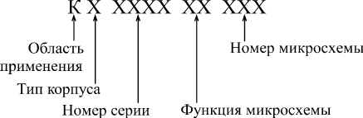
Рис. 2.6. Обозначения отечественных микросхем

Отечественная система обозначений микросхем отличается от рассмотренной довольно существенно (рис. 2.6). Основные элементы обозначения следующие:
Буква К обозначает микросхемы широкого применения, для микросхем военного назначения буква отсутствует.
Тип корпуса микросхемы (один символ) — может отсутствовать. Например, Р — пластмассовый корпус, М — керамический, Б — бескорпусная микросхема.
Номер серии микросхем (от трех до четырех цифр).
Функция микросхемы (две буквы).
Номер микросхемы (от одной до трех цифр). Таблица функций и номеров микросхем, а также таблица их соответствия зарубежным аналогам приведены в приложении.
Например, КР1533ЛА3, КМ531ИЕ17, КР1554ИР47.
Главное достоинство отечественной системы обозначений состоит в том, что по обозначению микросхемы можно легко понять ее функцию. Зато в системе обозначений Texas Instruments виден тип серии с его особенностями.
Чем отличается одна серия от другой?
Таблица 2.2. Сравнение параметров одинаковых микросхем в разных стандартных сериях
 | К155ЛА3  (SN7400N) | К555ЛА3  (SN74LS00N) | КР1533ЛА3  (SN74ALS00N) | КР1554ЛА3  (SN74AC00N)
t_{PLH}, нс не более | 22 | 15 | 11 | 8,5
t_{PHL}, нс не более | 15 | 15 | 8 | 7,0
I_{IL}, мА не более | -1,6 | -0,45 | -0,1 | -0,001
I_{IH}, мА не более | 0,04 | 0,02 | 0,02 | 0,001
I_{OL}, мА не менее | 16 | 8 | 15 | 86
I_{OH}, мА не менее | -0,4 | -0,4 | -0,4 | -75
U_{OL}, В не более | 0,4 | 0,5 | 0,5 | 0,3
U_{OH}, В не менее | 2,4 | 2,7 | 2,5 | 4,4
I_{CC}, мА не более | 12 | 4,4 | 3 | 0,04
На первом уровне представления (логическая модель) серии не различаются ничем. То есть одинаковые микросхемы разных серий работают по одним и тем же таблицам истинности, по одним и тем же алгоритмам. Правда, надо учитывать, что некоторые микросхемы имеются только в одной из серий, а некоторых нет в нескольких сериях.
На втором уровне представления (модель с учетом задержек) серии отличаются величиной задержки распространения сигнала. Это различие может быть довольно существенным. Поэтому в тех схемах, где величина задержки принципиальна, надо использовать микросхемы более быстрых серий (табл. 1.3).
На третьем уровне представления (электрическая модель) серии различаются величинами входных и выходных токов и напряжений, а также, что не менее важно, токами потребления (табл. 1.3). Поэтому в тех устройствах, где эти параметры принципиальны, надо применять микросхемы, обеспечивающие, к примеру, низкие входные токи, высокие выходные токи и малое потребление.
Серия К155 (SN74) — это наиболее старая серия, которая постепенно снимется с производства. Она отличается не слишком хорошими параметрами по сравнению с другими сериями. С этой классической серией принято сравнивать все остальные.
Серия К555 (SN74LS) отличается от серии К155 малыми входными токами и меньшей потребляемой мощностью (ток потребления — почти втрое меньше, чем у К155). По быстродействию (по временам задержек) она близка к К155.
Серия КР531 (SN74S) отличается высоким быстродействием (ее задержки примерно в 3–4 раза меньше, чем у серии К155), но большими входными токами (на 25% больше, чем у К155) и большой потребляемой мощностью (ток потребления — больше в полтора раза по сравнению с К155).
Серия КР1533 (SN74ALS) отличается повышенным примерно вдвое по сравнению с К155 быстродействием и малой потребляемой мощностью (в четыре раза меньше, чем у К155). Входные токи еще меньше, чем у К555.
Серия КР1531 (SN74F) отличается высоким быстродействием (на уровне КР531), но малой потребляемой мощностью. Входные токи и ток потребления примерно вдвое меньше, чем у К155.
Серия КР1554 (SN74AC) отличается от всех предыдущих тем, что она выполнена по КМОП-технологии. Поэтому она имеет сверхмалые входные токи и сверхмалое потребление при малых рабочих частотах. Задержки примерно вдвое меньше, чем у К155.
Наибольшим разнообразием имеющихся микросхем отличаются серии К155 и КР1533, наименьшим — КР1531 и КР1554.
Надо отметить, что приведенные здесь соотношения по быстродействию стандартных серий довольно приблизительны и верны не для всех разновидностей микросхем, имеющихся в разных сериях. Точные значения задержек необходимо смотреть в справочниках, причем желательно в фирменных справочных материалах.
Микросхемы разных серий обычно легко сопрягаются между собой, то есть сигналы с выходов микросхем одной серии можно смело подавать на входы микросхем другой серии. Одно из исключений — соединение выходов ТТЛ-микросхем со входами КМОП-микросхем серии КР1554 (74AC). При таком соединении необходимо применение резистора номиналом 560 Ом между сигналом и напряжением питания (рис. 2.7).

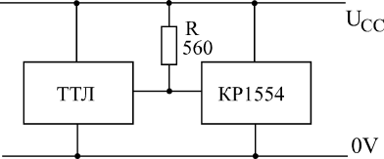
Рис. 2.7. Обозначения отечественных микросхем

При выборе той или иной серии микросхем следует также учитывать, что микросхемы мощной и быстрой серии КР531 создают высокий уровень помех по шинам питания, а микросхемы маломощной серии К555 очень чувствительны к таким помехам. Поэтому серию КР531 рекомендуется использовать только в крайних случаях, при необходимости получения очень высокого быстродействия. Не рекомендуется также применять в одном устройстве мощные быстродействующие микросхемы и маломощные микросхемы.

6 Корпуса цифровых микросхем
Большинство микросхем имеют корпус, то есть прямоугольный контейнер (пластмассовый, керамический, металлокерамический) с металлическими выводами (ножками). Предложено множество различных типов корпусов, но наибольшее распространение получили два основных типа:
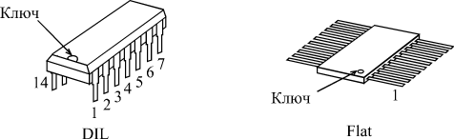
Рис. 2.8. Примеры корпусов DIL и Flat
Корпус с двухрядным вертикальным расположением выводов, например, DIP (Dual In Line Package, Plastic) — пластмассовый корпус, DIC (Dual In Line Package, Ceramic) — керамический корпус. Общее название для таких корпусов — DIL (рис. 2.8). Расстояние между выводами составляет 0,1 дюйма (2,54 мм). Расстояние между рядами выводов зависит от количества выводов.
Корпус с двухрядным плоскостным расположением выводов, например, FP (Flat-Package, Plastic) — пластмассовый плоский корпус, FPC (Flat-Package, Ceramic) — керамический плоский корпус. Общее название для таких корпусов — Flat (рис. 2.8). Расстояние между выводами составляет 0,05 дюйма (1,27 мм) или 0,025 дюйма (0,0628 мм).
Номера выводов всех корпусов отсчитываются начиная с вывода, помеченного ключом, по направлению против часовой стрелки (если смотреть на микросхему сверху). Ключом может служить вырез на одной из сторон микросхемы, точка около первого вывода или утолщение первого вывода (рис. 2.8). Первый вывод может находиться в левом нижнем или в правом верхнем углу (в зависимости от того, как повернут корпус). Микросхемы обычно имеют стандартное число выводов из ряда: 4, 8, 14, 16, 20, 24, 28,.… Для микросхем стандартных цифровых серий используются корпуса с количеством выводов начиная с 14.
Назначение каждого из выводов микросхемы приводится в справочниках по микросхемам, которых сейчас имеется множество. Правда, лучше ориентироваться на справочники, издаваемые непосредственно фирмами-изготовителями. В данной книге назначение выводов не приводится.
Отечественные микросхемы выпускаются в корпусах, очень похожих на DIL и Flat, но расстояния между их выводами вычисляются по метрической шкале и поэтому чуть-чуть отличаются от принятых за рубежом. Например, 2,5 мм вместо 2,54 мм, 1,25 мм вместо 1,27 мм и т.д. Для корпусов с малым числом выводов (до 20) это не слишком существенно, но для больших корпусов расхождение в расстоянии может стать существенным. В результате на плату, рассчитанную на зарубежные микросхемы, нельзя поставить отечественные микросхемы, и наоборот.

Литература: 2, стр.168-174; 3, стр.78-84
Контрольные вопросы
- Какие основные обозначения на схемах вы знаете?
- Как обозначаются сигналы и функции?
- Что такое сложные логические элементы?
- Какие известны серии цифровых микросхем?
- Как выглядят корпуса микросхем?

Тема 18 Понятие о триггере. Классификация и основные типы триггеров. RS-триггер. JK-триггер
Цель: Рассмотреть основные схемы триггеров, их типы и принципы их работы.
План:
- Понятие о триггере
2 RS –триггер
3 Триггеры типов JK, D и T
4 Примеры JK-триггеров
5 Пример D–триггера

1 Понятие о триггере
Триггеры и регистры являются простейшими представителями цифровых микросхем, имеющих внутреннюю память. Если выходные сигналы логических элементов и комбинационных микросхем однозначно определяются их текущими входными сигналами, то выходные сигналы микросхем с внутренней памятью зависят также еще и от того, какие входные сигналы и в какой последовательности поступали на них в прошлом, то есть они помнят предысторию поведения схемы. Именно поэтому их применение позволяет строить гораздо более сложные и интеллектуальные цифровые устройства, чем в случае простейших микросхем без памяти. Микросхемы с внутренней памятью называются еще последовательными или последовательностными, в отличие от комбинационных микросхем.
Триггеры и регистры сохраняют свою память только до тех пор, пока на них подается напряжение питания. Иначе говоря, их память относится к типу оперативной (в отличие от постоянной памяти и перепрограммируемой постоянной памяти, которым отключение питания не мешает сохранять информацию). После выключения питания и его последующего включения триггеры и регистры переходят в случайное состояние, то есть их выходные сигналы могут устанавливаться как в уровень логической единицы, так и в уровень логического нуля. Это необходимо учитывать при проектировании схем.
Большим преимуществом триггеров и регистров перед другими типами микросхем с памятью является их максимально высокое быстродействие (то есть минимальные времена задержек срабатывания и максимально высокая допустимая рабочая частота). Именно поэтому триггеры и регистры иногда называют также сверхоперативной памятью. Однако недостаток триггеров и регистров в том, что объем их внутренней памяти очень мал, они могут хранить только отдельные сигналы, биты (триггеры) или отдельные коды, байты, слова (регистры).
Триггер можно рассматривать как одноразрядную, а регистр — как многоразрядную ячейку памяти, которая состоит из несколько триггеров, соединенных параллельно (обычный, параллельный регистр) или последовательно (сдвиговый регистр или, что то же самое, регистр сдвига).
Триггер - одноразрядный элемент памяти, предназначенный для хранения логической переменной (бистабильная ячейка с двумя устойчивыми состояниями). Его схема в отличие от комбинационных схем, рассмотренных в предыдущем разделе, является последовательностной, т. е. такой схемой, в которой текущие значения выходов зависят не только от текущих значений входов, до и от работы схемы до текущего момента.
Последовательностные системы выполняют систематические последовательности действий, синхронизуемые управляющим сигналом, называемым тактовым. Генератор тактовых импульсов - устройство, генерирующее серию поочередно появляющихся нулей и единиц (последовательность импульсов). Время одного полного цикла тактового сигнала называется периодом. Частота тактовых сигналов является величиной, обратной периоду. Для генерации тактовых сигналов обычно используется нестабильный мультивибратор, работающий на частоте нескольких Мгц.
Триггер является основным компонентом более сложных последовательностных устройств, таких, как счетчики, сдвиговые регистры и регистры памяти, которые в свою очередь являются базовыми для микро-ЭВМ. Хотя известно много разновидностей триггеров, их основу составляет несколько простых схем.

2 RS -триггер
Триггер этого типа имеет два входа, обозначаемых буквами S (от английского set — установить) и R (от reset — сбросить) и используемых соответственно для установки и сброса триггера. Функционирование такого RS-триггера описано в таблице 1. Обратите внимание, что триггер оказывается в состоянии логической 1 (установлен), когда логическая 1 подается только на вход S, и в состоянии логического 0 (сброшен), когда логическая 1 подается только на вход R. Состояние триггера не меняется, если на оба входа подаются логические 0. По этой причине о входной комбинации $S=0$ и $R=0$ говорят как о случае отсутствия входных сигналов. И наконец, поведение триггера для комбинации $S=1$ и $R=1$ не определено.
Простой RS-триггер можно сконструировать, соединив «крест-накрест» два вентиля И-НЕ, как показано на рис. 2.20. Вентили могут быть выполнены по любой технологии: ТТЛ, КМОП и т.п. Состояние триггера соответствует значению выходной переменной Q на верхнем вентиле И-НЕ. В дальнейшем мы увидим, что на выходе нижнего вентиля И-НЕ будет значение Q, являющееся дополнением Q. Входные линии вентиля обозначены S и R, поскольку триггер устанавливается при $S=0$ и сбрасывается при $R=0$.
Чтобы удостовериться, что наша схема действительно ведет себя в соответствии с определением RS-триггера, рассмотрим сначала комбинацию входов $\bar{S}=1$ и $\bar{R}=1$, соответствующую отсутствию входных сигналов. В этом случае перекрестные связи между двумя вентилями И-НЕ приведут к поддержанию одного из двух возможных состоянии.

Функционирование RS-триггера
Q обозначает текущее состояние триггера, a Q*—результирующее состояние, получающееся при заданной комбинация входов.

Таблица 1
S | R | Q*
0 | 0 | Q
0 | 1 | 0
1 | 0 | 1
1 | 1 | Не определено

Рис. 1. Простой RS - триггер

В частности, если на выходе линии $Q$ будет логическая 1, то на обоих входах нижнего вентиля будут логические 1, приводящие к логическому 0 на выходе $\bar{Q}$. Этот логический 0, поданный на один из входов верхнего вентиля, вызовет логическую 1 на его выходе $Q$, что и было предположено в начале нашего рассуждения.
С другой стороны, если на выходе $Q$ логический 0, то он подается на вход нижнего вентиля, в результате чего выход $\bar{Q}$ оказывается равным 1. На обоих входах верхнего вентиля при этом окажутся единицы, что приведет к нулевому значению на выходе $Q$, а это также соответствует начальному предположению. Таким образом, мы можем заключить, что любое из двух возможных состояний триггера стабильно, когда на входы подается комбинация $\bar{S}=0$ и $\bar{R}=0$.
Теперь рассмотрим две другие входные комбинации, для которых поведение триггера определено. Для каждой из этих комбинаций стабильным оказывается только одно из возможных состояний триггера. В частности, пусть входная комбинация есть $\bar{S}=0$ и $\bar{R}=1$. Выходное значение $Q$ верхнего вентиля при логическом 0 на входе S будет равно 1. Теперь логические 1 на обоих входах нижнего вентиля дадут логический 0 на его выходе $\bar{Q}$. Этот логический 0, поданный на вход верхнего вентиля, будет поддерживать значение логической 1 на его выходе $Q$ даже после того, как S снова примет значение 1.
Таким образом, входная комбинация $\bar{S}=0$ и $\bar{R}=1$ вызовет установку триггера в соответствии с определением. В силу симметрии сразу видно, что входная комбинация $\bar{S}=1$ и $\bar{R}=0$ приведет к логической 1 на выходе $\bar{Q}$ и, следовательно, к логическому 0 на выходе $Q$. Как и раньше, выходы не изменяются после того, как R вернется к 1. Таким образом, комбинация $\bar{S}=1$ и $\bar{R}=0$ вызывает сброс триггера, что также соответствует определению.
Наконец, заметим, что оставшаяся входная комбинация $\bar{S}=0$ и $\bar{R}=0$ даст логические 1 на выходах обоих вентилей. Это приведет к непредсказуемым результатам после возврата к состоянию отсутствия входных сигналов, поскольку результирующее состояние окажется зависящим от тепловых шумов, разбросов параметров электронных компонентов и т. п. Поэтому комбинация $\bar{S}=0$ и $\bar{R}=0$ считается недопустимой. Следует обратить внимание на то обстоятельство, что во всех рассмотренных нами случаях, кроме случая недопустимой входной комбинации, выход $\bar{Q}$ оказывался инверсией, или дополнением, выхода $Q$.
На рис. 2. показано графическое обозначение такого триггера, часто используемое на логических диаграммах. На входных и выходных линиях, так же как и для вентилей, могут быть кружочки, обозначающие инверсию сигнала. В частности, кружочек на синхронизирующем входе говорит о том, что триггер открыт при нулевом значении синхросигнала, а не при единичном.

Рис. 2. Синхронный RS – триггер.

3 Пример RS-триггера
Микросхема ТР2 является триггером RS с парафазными входами для записи информации. Триггер ТР2 выполнен на двух логических элементах 2И—НЕ с обратными связями. Назначение входов R и S выбрано относительно выхода Q так, что записываемая информация соответствует 1 высокому или низкому уровню напряжения с учетом инверсии входных сигналов R и S. Микросхема ТР2 включает четыре триггера. Для расширения функциональных возможностей ИС два триггера из четырех имеют по два входа S, логически объединенных по И, в отрицательной логике по ИЛИ. Достаточно на одном из входов S триггера установить низкий уровень напряжения, а на входе R разрешить запись 1 соответствующей информации высоким уровнем и триггер установится в состояние высокого уровня. Установка триггера в состояние высокого или низкого уровня осуществляется кодом 01 или 10 на входах S и R со сменой кода информации триггер является асинхронным. Временная диаграмма его работы приведена на рис. 3
Рис 3. Временная диаграмма работы микросхемы ТР2

3 Триггеры типов JK, D и T
Наряду с RS – триггерами широкое распространение получили триггеры, обладающие другими характеристиками. Их можно получить из двухтактного RS триггера, добавляя в схему некоторое количество вентилей. На рис. 4. показано, те модификации, какие нужно сделать для получения триггеров трех распространенных типов: JK, D и T.
JK – триггер представляет собой обобщенную версию RS – триггера. Вход J соответствует входу S (т.е. по нему триггер устанавливается), а вход K соответствует входу R (т.е. по нему триггер сбрасывается). Разница в поведении RS и JK триггеров обнаруживается, когда на оба входа подается логическая 1. В то время как поведение для входной комбинации $S=1$, $R=1$ RS – триггера не определено, поведение JK – триггера определено. А именно если на вход подана комбинация $J=1$, $K=1$, JK – триггер по синхроимпульсу изменяет свое состояние на противоположное.
Схема двухтактного JK – триггера показана на рис. 4(а). Она отличается от схемы двухтактного RS – триггера двумя вентилями И на входах R и S. Эти вентили блокируют воздействие одного из входов J или K в зависимости от состояния триггера. Блокируется та линия, единичное значение на которой не вызывало бы изменения состояния триггера. В частности, J блокируется в состоянии, когда на выходе $Q$ логическая 1, а, К блокируется, когда на выходе $Q$ логический 0. Действительно, значение J логически умножается на $\bar{Q}$, а, К — на $Q$. Следовательно, когда на обоих входах J и К логическая 1, срабатывает только тот вход, который вызывает изменение состояний, и по синхроимпульсу триггер действительно изменит состояние.
Для триггера типа D соотношение между сигналом на входной линии и следующим состоянием триггера формулируется проще, чем для любого другого типа триггера. По синхроимпульсу D-триггер принимает то состояние, которое имеет входная линия D.
Как показано на рис. 4 (б), D-триггер можно реализовать, соединив S – вход двухтактного RS – триггера непосредственно с входной линией D, а вход R — с инверсией (дополнением) D. При таком соединении, если на D логическая 1, то и на S будет логическая 1, и триггер по синхроимпульсу будет установлен. Если же на D логический 0, то на R будет 1, и триггер по синхроимпульсу будет сброшен.
Соотношение между состоянием Т-триггера и его входом довольно интересно и, как мы увидим в дальнейшем, полезно в некоторых приложениях, особенно при реализации счетчиков. Если входная линия Т имеет значение 1, то по синхроимпульсу триггер изменит свое состояние на противоположное. В противном случае его состояние сохранится неизменным.
На рис. 4(в) представлена одна из возможных реализации T – триггера на базе двухтактного RS – триггера. Она отличается от реализации JK – триггера на рис. 4(а) только объединением входов J и К, в один вход Т.
Рис. 4. Триггеры распространенных типов, получаемые из двухтактного RS - триггера (а) JK – триггер, (б) D – триггер (в) T – триггер.
Функционирование триггеров всех трех описанных типов сведено в табл.2.
Во всех случаях Q обозначает состояние триггера до прихода синхросигнала, а Q* - после, (a) JK-триггер, (б) D - триггер. (в) T - триггер.

Таблица 2.

J | K | Q* |  |  | D | Q* |  | T | Q*
0 | 0 | Q |  |  | 0 | 0 |  | 0 | $$Q$$
0 | 1 | 0 |  |  | 1 | 1 |  | 1 | $$\bar{Q}$$
1 | 0 | 0
1 | 1 | $$\bar{Q}$$
(а) |  |  |  |  | (б) |  |  | (в)

4 Примеры JK-триггеров
Триггер ТВ1 типа JK (рис. 5.) состоит из двух триггеров: основного (элементы Е7, Е8) и вспомогательного (элементы ЕЗ – Е6). С приходом фронта импульса синхронизации на вход С происходит запись информации во вспомогательный триггер в соответствии с логическими уровнями сигналов на входах J и К. Одновременно импульс синхронизации блокирует цепи перезаписи информации из вспомогательного триггера в основной. На время действия импульса синхронизации в основном триггере сохраняется информация, записанная в предыдущем такте. С приходом среза импульса синхронизации блокировка снимается и происходит перезапись информации из вспомогательного триггера в основной. Запись информации в JK-триггер происходит по фронту, а изменение состояния на выходе - по срезу импульса синхронизации. Временная диаграмма его работы приведена на рис. 6.

Рис. 5. Логическая структура микросхемы ТВ1.

Рис. 6. Временная диаграмма работы микросхемы ТВ1.

В асинхронном режиме при управлении по входам R и S JK-триггер работает аналогично RS-триггеру (состояния входов J, К, С - произвольны). Режим работы JK-триггера в синхронном режиме иллюстрирует табл. 3.

Таблица 3.
t_{п} |  |  |  | t+1
Выходы |  | Входы |  | Выходы
$$Q$$ | $$\bar{Q}$$ | J | K | $$Q$$ | $$\bar{Q}$$
0 | 1 | 0 | 0 | 0 | 1
0 | 1 | 0 | 1 | 0 | 1
0 | 1 | 1 | 0 | 1 | 0
0 | 1 | 1 | 1 | 1 | 0
1 | 0 | 0 | 0 | 1 | 0
1 | 0 | 0 | 1 | 0 | 1
1 | 0 | 1 | 0 | 1 | 0
1 | 0 | 1 | 1 | 0 | 1

Пример D–триггера
Микросхема ТМ2 является универсальным D – триггером с однофазным приемом информации и с независимой установкой в состояние низкого и высокого уровней. Логическая структура D – триггера (рис. 7) содержит следующие элементы: основной асинхронный RS – триггер (Т3); вспомогательный синхронный RS – триггер записи высокого уровня в основной триггер (Т1); вспомогательный синхронный RS – триггер записи низкого уровня в основной триггер (Т2).
Запись информации в D – триггер происходит по фронту импульса синхронизации. С приходом фронта импульса синхронизации в момент времени t информация, поступающая на вход D, принимается во вспомогательные триггеры T1,T2, но на входе появляется с задержкой в момент времени t+1: $Q\left(t+1\right)=D\left(t\right)$. Таким образом D – триггер следит за изменением информации в момент прихода фронта импульса синхронизации.

Рис. 7. Логическая структура микросхемы ТМ2

Литература: 2, стр. 278-286; 4, стр.45-56
Контрольные вопросы:
- Дайте определение триггеру.
- Что такое RS –триггер?
- Что такое триггеры типов JK, D ?
- Примеры JK-триггеров

Тема 19 Графическое изображение триггеров, таблица переключений и построение их на логических элементах.
Цель: Рассмотреть графическое изображение триггеров, таблиц переключений и построение их на логических элементах. Освоить анализ работы по временным диаграммам
План:
1 Триггеры, переключаемые фронтом синхроимпульса
2 Сдвиговые регистры
3 Сдвиговый регистр с последовательным входом.
4 Сдвиговый регистр с параллельным входом
5 Пример регистра

1 Триггеры, переключаемые фронтом синхроимпульса
Одно из свойств двухтактного D-триггера, показанного, состоит в том, что как опрос входных сигналов, так и обновление выходных происходит по фронту (скажем, отрицательному) синхроимпульса. Для этого типа триггера состояние ведущей секции реагирует на изменения входного сигнала все время, пока синхроимпульс имеет значение 1. То значение, которое будет иметь вход D непосредственно перед отрицательным фронтом синхроимпульса, определит окончательное состояние ведущей секции.
Именно это состояние будет передано ведомой секции сразу после отрицательного фронта синхроимпульса. Следовательно, входной сигнал должен иметь правильное значение только в течение небольшого отрезка времени (равного времени срабатывания ведущей секции) непосредственно перед отрицательным фронтом синхроимпульса. О триггерах, обладающих таким свойством, говорят как о триггерах, переключаемых фронтом синхроимпульса.
Ранее описанные триггеры RS, JK и Т не обладают этим свойством, поскольку окончательное состояние ведущей секции зависит от значения входного сигнала на всем интервале времени, когда синхроимпульс равен логической 1. Для RS – триггера окончательное состояние ведущей секции зависит от того, какой из входов R или S, последним принимал значение 1 за время действия синхроимпульса.
В случае JK – триггера окончательное состояние ведущей секции зависит от того входа, J или K, который не заблокирован состоянием ведомой секции. Например, когда триггер в состоянии 1, только вход K может вызвать изменение состояния. Если K примет значение 1 в любой момент, когда на синхровходе логическая 1, то состояние ведущей секции станет равной 0. В течение всего интервала вход J заблокирован состоянием ведомой секции (которое все еще равно 1).
Таким образом, состояние ведущей секции, став однажды равным 0, уже не может измениться до следующего синхроимпульса. Это свойство JK – триггера называют захватом нуля. Аналогично JK – триггер, находясь в нулевом состоянии, демонстрирует свойство захвата единицы. T – триггер обладает аналогичным свойством захвата нуля и единицы, поскольку он реализуется фактически той же самой схемой, что и JK – триггер.
Поскольку двухтактные RS -, JK – и T – триггеры не являются переключаемыми фронтом, о значениях входов нужно заботится на протяжении всего интервала, когда на синхровходе 1. В тех случаях, когда требования к входным сигналам слишком обременительны, используются разновидности RS -, JK -, и T – триггеров, переключаемых фронтом.
Схемы этих разновидностей можно получить из двухтактного D – триггера, подключая дополнительные вентили. Для этого функции входа D определяются через входные сигналы и состояния выходов триггера. Например, JK – триггер можно получить, используя функцию заданную в таблице 1. В этой таблице значение D равно требуемому следующему состоянию триггера для каждой комбинации J, K и текущего состояния Q. Описываемую таблицей функцию можно записать в виде $D=J\bar{Q}+\bar{K}Q$. Схема JK – триггера, переключаемого фронтом, полученная по этой функции, показана на рис. 1. Поскольку значения J и K непосредственно перед отрицательным фронтом синхроимпульса определяют значение D и поскольку D – триггер переключается фронтом, то и весь JK триггер окажется переключаемым фронтом.
Логическая функция для превращения D – триггера, переключаемого по фронту, в JK – триггер, также переключаемого по фронту.

Таблица 1.
J | K | Q | D
0 | 0 | 0 | 0
0 | 0 | 1 | 1
0 | 1 | 0 | 0
0 | 1 | 1 | 0
1 | 0 | 0 | 1
1 | 0 | 1 | 1
1 | 1 | 0 | 1
1 | 1 | 1 | 0

Рис 1. Переключаемый фронтом JK – триггер.
2 Сдвиговые регистры
Для хранения и обработки информации в микро-ЭВМ широко используются сдвиговые регистры. Сдвиговый регистр состоит из ряда триггеров (по одному на каждый бит информации), соединенных так, что выход каждого триггера подключен ко входу следующего. Информация в регистре сдвигается на один разряд вправо или влево при поступлении каждого тактового импульса. Это устройство идеально подходит для обработки последовательной информации (подаваемой по биту в каждый момент времени), преобразования параллельной информации (все биты поступают одновременно) в последовательную и последовательной в параллельную.
Сдвиговые регистры реализуются на СИС – устройствах, выполненных с применением RS-, JK-, или D – триггеров, и различия между ними главным образом связаны с методом обработки входных и выходных данных. В данном разделе описываются основные типы этих регистров.

Рис. 2. Типичный 4^{х} разрядный регистр с последовательным входом.

Рис. 3. Временная диаграмма работы 4^{х} разрядного сдвигового регистра.

3 Сдвиговый регистр с последовательным входом.
Сдвиговый регистр с последовательным входом – это устройство, в котором данные последовательно поступают на вход, как показано на рис. 2 для 4^{х} разрядного сдвигового регистра. В данном случае используются D – триггеры. Работает регистр следующим образом. В исходном положении импульс сброса (логический 0) подается на вход «Установка в 0», устанавливая выходы Q₀-Q₃ в 0. Дале первый бит данных подается на последовательный вход. При воздействии переднего фронта первого тактового импульса Q₀ принимает значение равное D₁. Затем на последовательный вход подается D₂. При воздействии переднего фронта второго тактового импульса Q₀=D₂ и Q₁=D₁. Продолжается этот процесс, после четырех тактовых импульсов имеем Q₀=D₄, Q₁=D₃, Q₂=D₃, Q₃=D₁. Временная диаграмма для последовательно поступающих входных данных показана на рис. 3.
Выход данных при этом может быть как последовательным так и параллельным. В последнем случае сдвиговый регистр работает как последовательно-параллельный преобразователь. Очевидно, для сдвиговых регистров, имеющих большое число разрядов (более восьми), параллельные выходы нецелесообразны из-за большого количества выходов в корпусе ИС. Существуют сдвиговые регистры, имеющие более 1000 разрядов.

4 Сдвиговый регистр с параллельным входом
Сдвиговый регистр с параллельным, входом — это устройство, в котором входные данные поступают одновременно по параллельным информационным каналам (рис. 4). Запись данных в регистр осуществляется следующим образом. Сначала производится сброс содержимого регистра подачей импульса (логического 0) на вход «Установка в 0». Далее D₁—D₄ подаются на входы и импульс (логическая 1) .поступает на вход записи. Это приводит к записи информации во все регистры с использованием входов предустановки. После этого при появлении каждого тактового импульса информация сдвигается на один разряд вправо. Выход данных может быть как последовательным, так и параллельным. Многие сдвиговые регистры, выполненные в виде ИС, имеют параллельный вход и последовательный выход. Эти устройства известны как параллельно-последовательные преобразователи.
В описанных выше сдвиговых регистрах сдвиг производился в одном направлении при появлении каждого тактового импульса. Во многих случаях, однако, желательно иметь возможность сдвигать информацию и влево, и вправо. Регистры, обладающие этой способностью, называются реверсивными сдвиговыми регистрами. Управление сдвигом в таких регистрах осуществляется путем подключения выходов триггеров к соответствующим входам при сдвиге влево или вправо. Направление сдвига регулируется входом «Способ работы». Реверсивные сдвиговые регистры с последовательными и параллельными входами и выходами называют универсальными сдвиговыми регистрами.
Рис. 4. Типичный 4-разрядный сдвиговый регистр с параллельным выходом.

5 Пример регистра
В микросхеме ИР1 каждый разряд образован синхронным двухступенчатым триггером RS с логикой на входе (рис. 5). Регистр сдвига позволяет реализовать следующие режимы работы: запись информации параллельным кодом; сдвиг вправо; сдвиг влево. Управление режимом работы регистра осуществляется по входам VI, V2, С1, С2 (выводы 1, 6, 9, 8).
Для записи в регистр информации параллельным кодом следует на вход управления режимом V2 подать напряжение высокого уровня, на вход С2 напряжение низкого уровня, а информационные сигналы на входы D1 — D8. Напряжение на входах С1, VI может быть любым. Для сдвига за писанной параллельным кодом информации вправо тактовые импульсы подаются на вход С2 (вывод 8). При этом на входе V2 (вывод 6) следует поддерживать напряжение высокого уровня. При операциях с данными, представленными в последовательном коде, входную информацию в виде последовательности импульсов подают на вход информации VI (вывод 1), тактовые импульсы на вход синхронизации С1 (вывод 9), а на входах V2, D1 — D8 поддерживают напряжение низкого уровня. Режимы работы ИС ИР1 при различных видах записи информации представлены в табл. 1.

Таблица 1
Режим работы | Сигналы управления
 | V2 | C1 | C2
Запись параллельным кодом | 1 | Х | 1/0
Запись последовательным кодом (сдвиг) | 0 | 1/0 | Х

Рис. 5. Логическая структура микросхемы ИР1

При сдвиге влево на вход выбора режима V2 подается напряжение высокого уровня, которое блокирует прохождение тактовых импульсов, для сдвига вправо. Если при этом на входы параллельного кода разрядов D1 — D8 не подавать параллельный код числа, а выход последнего разряда соединить с входом параллельного кода предыдущего разряда, его выход с аналогичным входом предшествующего ему разряда и т. д. то получим регистр сдвига влево. Входом последовательного кода в этом случае служит вход параллельного кода последнего разряда регистра сдвига.
Микросхемы ИР1 могут быть использованы в качестве основного элемента в арифметических устройствах буферной памяти, элемента задержки на n тактов, преобразователя последовательных кодов в параллельные и наоборот, делителя частоты, закольцованного распределителя импульсов и т. д.

Литература: 1, стр.148-156; 2, стр. 189-194; 3, стр. 85-89
Контрольные вопросы
- Что представляют собой триггеры с синхроимпульсом?
- Что такое сдвиговый регистр?
- Как выглядит 4-разрядный сдвиговый регистр с параллельным выходом?
- Как выглядит логическая структура микросхемы ИР1?

Тема 20 Электронные усилители
Цель: Рассмотреть схемы усилителей и изучить основные характеристики электронных усилителей.
План:
1. Классификация усилителей.
2. Основные показатели электронных усилителей.

1 Классификация усилителей
Электронный усилитель – это устройство, в котором управлением большой входной мощностью управления.
Структурная схема в общем виде.

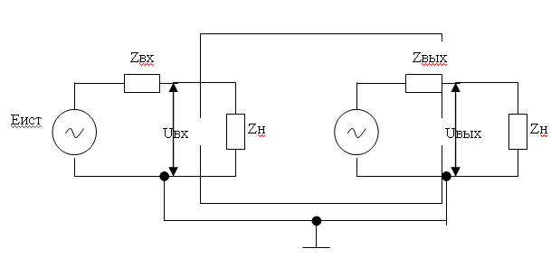
Рисунок 13.1. Структурная схема электронного усилителя

- По характеру усилительных сигналов различают следующие усилители
а) гармонические (только синусоидальные).
б) импульсные (только импульсный сигнал).
в) постоянного тока (для частот близких к нулю герц).
г) радиотехнические (переменного тока).
д) низкочастотные (НЧ) от 10 до 100 тысяч Гц..
е) промежуточно-частные от 465 кГЦ до 10,7 МГц.
ж) высокочастотные (ВЧ) для радиочастот с частотой от 1000 кГц и выше.
з) широкополосные (применяются в измерительной технике и осциллографах). Они усиливают в широкой полосе частот от 0до нескольких МГц
и) избирательные или селективные(усиливают сигнал в узком диапазоне частот)
- В зависимости от типа преобразования сигнала
а) прямого усиления (в них сигнал усиливается без преобразования по частоте)
б) усилители с преобр
- В зависимости от назначения
а) измерительные усилители
б) телевизионные усилители
в) антенные усилители
- В зависимости от типа усилительных элементов
а) транзисторные
б) ламповые
в) комбинированные
- По количеству усилительных каскадов.
а) однокаскадные
б) многокаскадные

Усилительный каскад – это усилительный элемент с отнесенным к нему элементами связи с соседними каскадами и элементами задания рабочего режима.

2 Основные показатели электронных усилителей
К основным показателям относятся входные и выходные данные, коэффициент усиления, КПД, частотная, фазовая и переходная характеристика, уровень собственных шумов, коэффициент нелинейности, стабильность и надежность в эксплуатации.
I. Входные и выходные данные.
К выходным относят: расчетную, т.е. заданную техническими требованиями входную мощность сигнала, отдаваемую нагрузке; выходные напряжения на нагрузке; выходной ток в нагрузке; расчетное сопротивление усилителя.
Тип нагрузки зависит от назначения усилительной нагрузки, может быть практически активной в рабочей полосе частот (пример, чисто резистивная нагрузка или коаксиальный кабель, нагруженный согласованным волновым сопротивлением антенны). Нагрузка может быть индуктивной (например, электродвигатель, обмотка реле, отклоняющаяся система электроннолучевой трубки с электростатистическим отклонением электронного луча).
Выходное сопротивление характеризует изменение напряжения сигнала на входе при изменении сопротивления нагрузки.
К входным относят: входное напряжение, входной ток, входную мощность и Zвх входное сопротивление, причем обычно в рабочей полосе частот Zвх входное сопротивление можно считать активным и равным Rвх.
В рабочей полосе частот рабочую цепь можно изобразить схематично так:
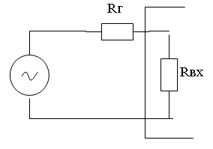
Рисунок 13.2. Рабочая цепь усилителя

Ес – ЭДС источника сигнала
Rг – внутреннее сопротивление генератора
Rвх – входное сопротивление усилителя.
При Rвх>>Rг реализуется режим усиления мощности, т.е. из источника сигнала забирается максимально возможная мощность на вход усилителя.
При Rвх=Rг реализуется режим усиления мощности, т.е. из усиления забираются максимально возможная мощность на вход усилителя.
При Rвх<Rг реализуется режим усиления тока источника.

Литература: 2, стр.123-125; 3, стр.78-84

Контрольные вопросы
- Нарисуйте структурную схему электронного усилителя?
- Дайте определение электронному усилителю?
- Как различают усилители по характеру усилительных сигналов?
- Как различают усилители в зависимости от типа преобразования сигнала?
- Как различают усилители в зависимости от назначения?
- Как различают усилители в зависимости от типа усилительных элементов?
- Как различают усилители по количеству усилительных каскадов?
- Что относится основным показателям электронных усилителей?

Тема 21 Защита электронных устройств от перенапряжения.
Цель: Рассмотреть технологии защиты электронных устройств от перенапряжения и схематически их отобразить.
План:
1. Описание защитных устройств, принцип действия.
2. Ключевые схемы защиты электронных устройств от перенапряжения.

1. Описание защитных устройств, принцип действия
Для защиты радиоэлектронного оборудования традиционно применяют плавкие предохранители. Обычно в них используют тонкие неизолированные проводники калиброванного сечения, рассчитанные на заданный ток перегорания. Наиболее надежно эти приспособления работают в цепях переменного тока повышенного напряжения. С понижением рабочего напряжения эффективность их применения снижается. Обусловлено это тем, что при перегорании тонкой проволоки в цепи переменного тока возникает дуга, распыляющая проводник. Предельным напряжением, при котором может возникнуть такая дуга, считается напряжение 30...35 6. При низковольтном питании происходит просто плавление проводника. Процесс этот занимает более продолжительное время, что в ряде случаев не спасает современные полупроводниковые приборы от повреждения.
Тем не менее, плавкие предохранители и поныне широко используют в низковольтных цепях постоянного тока, там, где от них не требуется повышенное быстродействие.
Там, где плавкие предохранители не могут эффективно решить задачу защиты радиоэлектронного оборудования и приборов от токовых перегрузок, их можно с успехом использовать в схемах защиты электронных устройств от перенапряжения.
Принцип действия этой защиты прост: при превышении уровня питающего напряжения срабатывает пороговое устройство, устраивающее короткое замыкание в цепи нагрузки, в результате которого проводник предохранителя плавится и разрывает цепь нагрузки. Метод защиты аппаратуры от перенапряжения за счет принудительного пережигания предохранителя, конечно, не является идеальным, но получил достаточно широкое распространение благодаря своей простоте и надежности. При использовании этого метода и выбора оптимального варианта защиты стоит учитывать, насколько быстродействующим должен быть автомат защиты, стоит ли пережигать предохранитель при кратковременных бросках напряжения или ввести элемент задержки срабатывания. Желательно также ввести в схему индикацию факта перегорания предохранителя. Простейшее защитное устройство, позволяющее спасти защищаемую радиоэлектронную схему, показано на рис. 14.1. При пробое стабилитрона включается тиристор и шунтирует нагрузку, после чего перегорает предохранитель. Тиристор должен быть рассчитан на значительный, хотя и кратковременный ток. В схеме совершенно не допустимо использование суррогатных предохранителей, поскольку в противном случае могут одновременно выйти из строя как защищаемая схема, так и источник питания, и само защитное устройство.

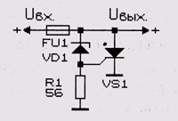
Рисунок 14.1 - Простейшая защита от перенапряжения

2. Ключевые схемы защиты электронных устройств от перенапряжения.
Элементы ГТЛ-логики обычно работоспособны в узком диапазоне питающих напряжений (4,5...5,5 Б). Если аварийное снижение питающего напряжения не столь опасно для «здоровья» микросхем, то повышение этого напряжения совершенно недопустимо, поскольку может привести к повреждению всех микросхем устройства. На рис. 14.2 приведена простая и довольно эффективная схема защиты ТТЛ-устройств от перенапряжения, опубликованная в болгарском журнале. Способ защиты предельно прост: как только питающее напряжение превысит рекомендуемый уровень всего на 5% (т.е. достигнет величины 5,25 Б) сработает пороговое устройство и включится тиристор. Через него начинает протекать ток короткого замыкания, который пережигает плавкий предохранитель FU1. Разумеется, в качестве предохранителя нельзя использовать суррогатные предохранители, поскольку в таком случае может выйти из строя блок питания, защищающий схему тиристор, а затем и защищаемые микросхемы.
Недостатком устройства является отсутствие индикации перегорания предохранителя. Эту функцию в устройство несложно ввести самостоятельно.

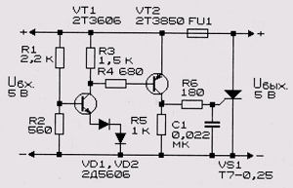
Рисунок 14.2 - Схема защиты микросхем ТТЛ от перенапряжения

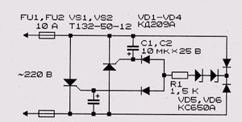
Рисунок 14.3 - Схема устройства защиты от перенапряжения, работающего на переменном и постоянном токе

Схема устройства, которое в случае аварии в электросети защитит телевизор, видеомагнитофон, холодильник и т.д. от перенапряжения, приведена на рис. 14.3. Напряжение срабатывания защиты определяется падением напряжения на составном стабилитроне VD5+VD6 и составляет 270 Б.
Конденсаторы С1 и С2 образуют совместно с резистором R1 RC-цепочку, которая препятствует срабатыванию устройства при импульсных выбросах в сети.
Схема работает следующим образом. При напряжении в сети до 270 В стабилитроны VD3, VD4 закрыты. Также закрыты и тиристоры VS1, VS2. При действующем напряжении более 270 В открываются стабилитроны VD3, VD4, и на управляющие электроды тиристоров VS1, VS2 поступает открывающее напряжение. В зависимости от полярности полупериода сетевого напряжения ток проходит либо через тиристор VS1, либо через VS2. Когда ток превышает 10 А, срабатывают автоматические выключатели (пробки, плавкие предохранители), отключая электроприборы от электросети. Нагрузка (на рисунке не показана) подключается параллельно тиристорам. Проверить работоспособность устройства можно с помощью ЛАТРа. Устройство работоспособно и на постоянном токе.

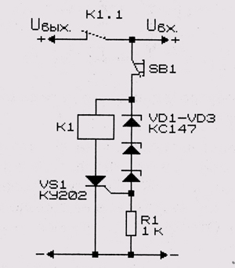
Рисунок 14.4 - Схема релейного устройства защиты от перенапряжения с самоблокировкой

Устройство защиты от перенапряжения (рис. 14.4) выгодно отличается от предыдущих тем, что в нем не происходит необратимого повреждения элемента защиты.

Литература: 5, стр. 158-164; 9, стр. 97-103

Контрольные вопросы
- Что традиционно применяют для защиты радиоэлектронного оборудования?
- Что используют в плавких предохранителях?
- В чем принцип действия защиты электронных устройств на основе плавких предохранителей от перенапряжения?
- Нарисуйте простейшую защиту от перенапряжения?
- Объясните способ защиты ТТЛ-устройств от перенапряжения?
- Объясните принцип работы схемы устройства, которое в случае аварии в электросети защитит телевизор, видеомагнитофон, холодильник и т.д. от перенапряжения?

Тема 22. Электронные предохранители и ограничители постоянного и переменного тока.
Цель: Рассмотреть электронные предохранители и ограничители постоянного и переменного тока и изучить их ключевые схемы.
План:
1. Классификация электронных предохранителей.
2. Ключевые схемы предохранителей и ограничителей переменного и постоянного тока.

1. Классификация электронных предохранителей
Ощутимым недостатком плавких предохранителей является их одноразовость, необходимость последующей ручной замены на другой предохранитель, рассчитанный на тот же ток защиты. Зачастую, когда под рукой нет подходящего, используют предохранители на другой ток или более того, ставят самодельные (суррогатные) предохранители или просто массивные перемычки, что крайне негативно отражается на надежности работы аппаратуры и небезопасно в пожарном отношении.
Обеспечить автоматическую многоразовую защиту устройства и одновременно повысить ее быстродействие можно за счет использования электронных предохранителей. Эти устройства можно подразделить на два основных класса: первые из них самовосстанавливают цепь питания после устранения причин аварии, вторые — только после вмешательства человека. Известны также устройства с пассивной защитой — при аварийном режиме они только индицируют световым или звуковым сигналом о наличии опасной ситуации.
Для защиты радиоэлектронных устройств от перегрузок по току обычно используют резистивные или полупроводниковые датчики тока, включенные последовательно в цепь нагрузки. Как только падение напряжения на датчике тока превысит заданный уровень, срабатывает защитное устройство, отключающее нагрузку от источника питания. Преимуществом такого способа защиты является то, что величину тока срабатывания защиты можно легко изменять. Чаще всего этого достигают с помощью датчика тока.
Другим эффективным методом защиты нагрузки является ограничение величины предельного тока через нее. Даже при наличии в цепи нагрузки короткого замыкания ток ни при каких обстоятельствах не сможет превысить заданный уровень и повредить нагрузку. Для ограничения предельного тока нагрузки используют генераторы стабильного тока.

2. Ключевые схемы предохранителей и ограничителей переменного и постоянного тока
Схемы простой автоматической защиты радиоэлектронных устройств от перегрузок по току представлены на рис. 15.1 и 15.2. Работа устройств такого типа (стабилизатор тока на основе полевого транзистора) подробно рассматривалась ранее в теме 14. Ток нагрузки при использовании такого ограничителя не сможет превысить начального тока стока полевого транзистора. Величину этого тока можно задавать подбором типа транзистора, например, для приведенного на схеме транзистора типа КП302В максимальный ток через нагрузку не превысит значения 30...50 мА. Увеличить значение этого тока можно параллельным включением нескольких транзисторов.

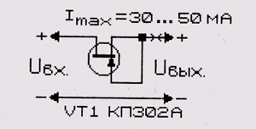
Рисунок 15.1 - Ограничение предельного тока нагрузки при помощи полевого транзистора

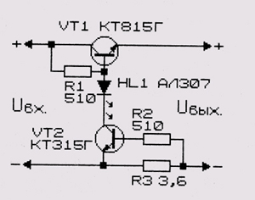
Рисунок 15.2 - Транзисторный ограничитель предельного тока через нагрузку

В ограничителе тока нагрузки (рис. 15.2) работают обычные биполярные транзисторы с коэффициентом передачи по току не менее 80... 100. Входное напряжение через резистор R1 поступает на базу транзистора VT1 и открывает его. Транзистор работает в режиме насыщения, поэтому большая часть входного напряжения поступает на выход источника питания. При токе меньше порогового транзистор VT2 закрыт, и светодиод HL1 не горит. Резистор R3 выполняет роль датчика тока. Как только падение напряжения на нем превысит порог открывания транзистора VT2, он откроется, включится светодиод HL1, а транзистор VT1, напротив, начнет закрываться, и ток через нагрузку ограничится. При указанных на схеме номиналах элементов ток короткого замыкания равен (0,7 В)/(3,6 Ом)=0,2...0,23 А.
Литература: 5, стр. 164-178; 9, стр. 103-107

Контрольные вопросы
- Что является недостатком плавких предохранителей?
- Что обычно применяется для защиты радиоэлектронных устройств от перегрузок по току?
- На какие классы можно разделить электронные предохранители?
- Объясните принцип работы простой автоматической защиты радиоэлектронных устройств от перегрузок по току?

Задания тестового контроля
1.1 Какие подвижные носители являются основными в полупроводнике n-типа?
A) Электроны;
B) Положительные ионы;
С) Отрицательные ионы;
D) Дырки;
E) Позитроны.
1.2 Как смещены p-n-переход транзистора в активном режиме?
А) Эмиттерный и коллекторный переход закрыты;
В) Эмиттерный и коллекторный переходы открыты;
С) Эмиттерный и коллекторный переходы открыт, коллекторный переход закрыт;
D) Эмиттерный и коллекторный переходы закрыт, коллекторный переходы открыт
Е) Эмиттерный и коллекторный переходы смещены в обратном направлении
1.3. Как связаны между собой коэффициенты передачи токов эмиттера $α$ и $β$?
А) $β=α/{\left(1−α\right)}$
В) $β=α−\left(1−α\right)$
С) $β=1−α$
D) $β={\left(1−α\right)}/{\left(1+α\right)}$
Е) $β=1+α$
1.4. В каком режиме работы транзисторного каскада КПД составляет (60-70)%
А) В режиме усиления класса В;
В) В режиме усиления класса АВ;
С) В режиме усиления класса А;
D) В режиме усиления класса D;
Е) В режиме усиления класса С;
1.5. Какие существуют схемы включения биполярных транзисторов?
А) С общей базой (ОБ), общим эмиттером (ОЭ) и общим истоком
(ОИ);
В) С общим коллектором (ОК), ОБ и ОЭ.
С) ОК, ОБ и ОИ.
D) С общим стоком (ОС), ОБ и ОЭ.
Е) С общим затвором (ОЗ), ОЭ и ОК.
1.6. Какие существуют классы усиления транзисторного Усилительного каскада?
А) А, В, АВ, С, АС.
В) А, В, С, АС, D, Е.
С) А, В, С, АС, D.
D) А, В, АВ, С, D.
Е) А, В, С, D, АD.
1.7. Как называется режим работы усилительного каскада, при котором транзистор больше половины периода находится в состоянии отсечки?
А) В режиме усиления класса В;
В) В режиме усиления класса А;
С) В режиме усиления класса С;
D) В режиме усиления класса D;
Е) В режиме усиления класса АВ;
1.8. Ниже приведена схема какого устройства?
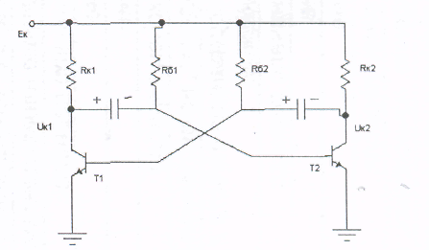
А) Симметричного мультивибратора
В) Одновибратора
С) Генератора линейно-изменяющегося напряжения
D) Триггера на транзисторах
Е) Триггера Шмита
1.9. Ниже приведена схема какого устройства?
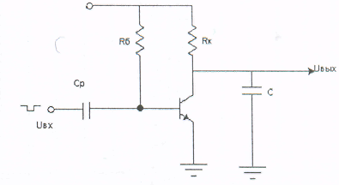
А) Мультивибратора на транзисторах
В) Одновибратора
С) Генератора линейно-изменяющегося напряжения
D) Триггера на транзисторах
Е) Симметричного мультивибратора на логических элементах
1.10. Ниже приведено условное обозначение, какого полупроводникового прибора?
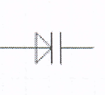
А) Варикапа;
В) Выпрямительного диода;
С) Стабилитрона;
D) Диода Шоттки
Е) Туннельного диода.
1.11. Как называется полупроводниковый прибор, условное обозначение которого приведено ниже?
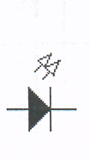
А) Варикап;
В) Одновибратора
С) Генератора линейно-изменяющегося напряжения
D) Триггера на транзисторах
Е) Излучающий диод.
1.12. Как называется полупроводниковой прибор, условное обозначение которого приведено ниже?
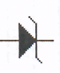
А) Варикап;
В) Одновибратора
С) Генератора линейно-изменяющегося напряжения
D) Триггера на транзисторах
Е) Излучающий диод.
1.13. Как называется полупроводниковый прибор, вольт-амперная характеристика которого приведена ниже?
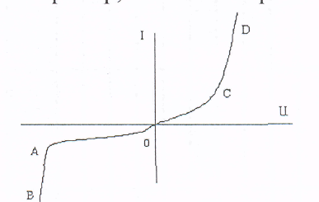
А) Варикап;
В) Одновибратора
С) Генератора линейно-изменяющегося
напряжения
D) Триггера на транзисторах
Е) Излучающий диод.
1.14. ниже приведенная характеристика относится к какому полупроводниковому прибору?
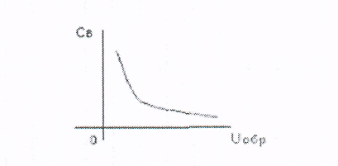
А) Варикап;
В) Выпрямительному диоду;
С) Стабилитрону;
D) Диоду Шоттки;
Е) Туннельному диоду.
15. Как называется полупроводниковый прибор, условное обозначение которого приведено ниже?
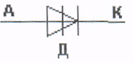
А) Варикап;
В) Динистор
С) Стабилитрона;
D) Диоду Шоттки;
Е) Тринистор.
16. Как называется полупроводниковый прибор, вольт-амперная характеристика которого приведена ниже?
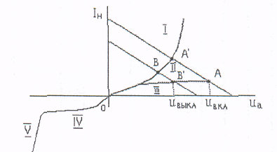
А) Варикап;
В) Динистор
С) Стабилитрона;
D) Диоду Шоттки;
Е) Выпрямительному диод.
17. Ниже приведено условное обозначение, какого
Полупроводникового прибора?
А) Варикап;
В) Выпрямительному диоду;
С) Стабилитрону;
D) Диоду Шоттки;
Е) Туннельному диоду.
18. Как называется проводящий слой, в котором создается рабочий
ток полевого транзистора?
А) Исток ;
В) Сток;
С) Затвор;
D) Канал;
19. Ниже приведенная формула описывается вольт-амперную
характеристику, какого полупроводникового прибора?
I=I_{T}$\left[l^{\frac{u}{{mϕ}_{T}−1}}\right]$
А) Диода;
В) Тиристора;
С) Динистора;
D) Стабилитрона;
Е) Полевого транзистора.
20. Сколько устойчивых состояний, выводов и p-n-переходов
имеет динистор?
А) 1 устойчивое состояние, 3 вывода и 2 p-n-переходов;
В) 2 устойчивое состояние, 2 вывода и 3 p-n-переходов;
С) 1 устойчивое состояние, 2 вывода и 2 p-n-переходов;
D) 2 устойчивое состояние, 3 вывода и 1 p-n-переходов;
Е) 3 устойчивое состояние, 3 вывода и 4 p-n-переходов;
21. Как называется режим работы усилительного каскада, при котором транзистор больше половины периода находится в открытом состоянии?
А) Режим усиления класса В ;
В) Режим усиления класса АС ;
С) Режим усиления класса С ;
D) Режим усиления класса D ;
Е) Режим усиления класса AВ ;
22. Как называется оптопара, условное обозначения которого
приведена ниже?
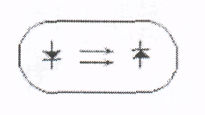
А) тиристорная;
В) резисторная;
С) транзисторная;
D) диодная;
Е) варикапная.
23. Как называется устройство, передаточная характеристика
которого имеет следующий вид:
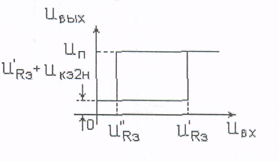
А) триггер Шмита (триггер с эмиттерной связью) ;
В) триггер с коллекторно-базовыми связами;
С) мультивибратор;
D) одновибратор;
Е) генератор прямоугольных импульсов.
24. Для чего предназначены конденсаторы С_{p1} и C_{p2} в схеме усилительного каскада с RC –связью (апериодического усилителя)?
А) Для увеличения коэффициента усиления по току.
В) Для увеличения коэффициента усиления по напряжению на нижних частотах.
С) Для стабилизации усиления.
D) Для разделения источника входного сигнала с усилительного каскадом, а также для разделения выходной коллекторной цепи транзистора от внешней нагрузки по постоянному току.
Е) Для усиления сигнала на верхних частотах.
25. Как называется транзистор, условное обозначение которого имеет следующий вид
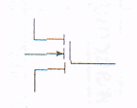
А) n-p-n транзистор;
В) p-n-p транзистор;
С) n-МОН транзистор с изолированным с индуцированным
каналом ;
D) p-МОН транзистор с изолированным затвором с
встроенным каналом;
Е) n-МОН транзистор с изолированным затвором с встроенным
каналом;
26. В полупроводнике p – типа какие подвижные носители
заряда являются основными?
А) Электроны;
В) Положительные ионы;
С) Отрицательные ионы ;
D) Дырки ;
Е) Позитроны.
27. Как называется усилительный каскад, активные элементы которого работают в режиме класса В?
А) Апериодический усилитель;
В) Усилитель с RC- связью;
С) Широкополосный усилитель;
D) Двухтактный усилитель;
Е) Эмиттерный повторитель
1.28. Как называется усилительный каскад, транзистор
которого работает в режиме усиления класса С?
А) Маломощный усилитель в предварительных каскадах.
В) Выходной усилитель мощности.
С) Апериодический усилитель.
D) Эмиттерный повторитель.
Е) Двухтактный усилитель.
29. Как называется усилительный каскад, активный
элемент которого работает в режиме класса А?
А) Апериодический усилитель;
В) Усилитель с RC- связью;
С) Широкополосный усилитель;
D) Двухтактный усилитель;
Е) Эмиттерный повторитель
30. Как называется устройство, схема которого приведена
ниже на рисунке?
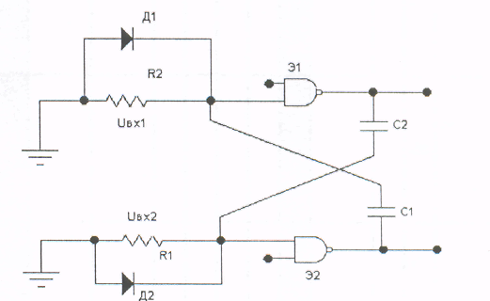
А) Мультивибратор на транзисторах
В) Одновибратор
С) Генератор линейно-изменяющегося
напряжения
D) Триггер на транзисторах
Е) Симметричный мультивибратор на логических
элементах

Общие вопросы
1. Объясните основные физические процессы, протекающие в электронно-дырочном p-n-переходе.
2. Перечислите основные параметры выпрямительного диода и стабилитрона.
2. Объясните принцип действия полупроводникового диода. Нарисуйте и поясните вольт-амперную характеристику (ВАХ) выпрямительного диода. Напишите формулу, описывающую ВАХ диода.
3. Какими параметрами характеризуется полупроводниковый диод? Как определяются статическое и дифференциальное сопротивление полупроводникового диода.
4. При каких напряжениях на p-n- переходе возникают диффузионная и зарядная (барьерная) емкости диода, объясните эти процессы.
5. Как зависит диффузионная емкость от величины прямого напряжения (тока) и времени жизни неосновных носителей.
6. Перечислите основные параметры выпрямительных диодов. Как классифицируются они по мощности и частоте?
7. Объясните принципы работы стабилитрона, стабистора.
8. Объясните принципы работы варикапа и туннельного диода.
9. Приведите характеристики стабилитрона, варикапа и туннельного диода, и их условные обозначения, а также перечислите основные параметры.
10. Приведите структурную схему динистора и объяснить его действия. Сколько устойчивых состояний и p-n- переходов имеют тиристоры?
11. Приведите условные обозначения динистора и тринисторов. Как называется электроды динистора? Как определяется ток динистора?
12. Нарисуйте вольт- амперную характеристику динистора и из каких областей она состоит. Как смещаются p-n- переходы динистора, при прямом и обратом напряжениях, приложенных к нему?
13. Приведите схемы включения фотодиода, когда он работает в режиме фотопреобразователя и фотогенератора. Что собой представляет темновой ток?
14. Что собой представляет оптоэлектронный прибор, называемый оптопарой? От чего зависит фотопроводимость?
15. Объясните принцип действия биполярного транзистора n-p-n типа. Постройте входную, передаточную и выходную характеристики.
16. Приведите эквивалентную схему биполярного транзистора n-p-n-типа в виде модели Норенкова И.П. и ее уравнения.
17. Приведите эквивалентную схему модели Эберса-Молла и ее уравнения. Где применяется такая нелинейная модель?
18. Приведите эквивалентную схему транзистора в h – параметрах и систему уравнений, определяющих зависимость выходного тока $I_{2}\left({ΔI}_{K}\right)$ и выходного напряжения U₁ ( ${ΔU}_{\text{БЭ}}$ ) транзистора. Как определяют h – параметры (коэффициенты уравнений ) и каков их физический смысл?
19. Приведите схемы включения биполярного транзистора n-p-n- типа и определите их основные параметры.
20. Приведите схему транзисторного ключа, семейства выходных характеристик и нагрузочную прямую. Объясните работу биполярного транзистора в ключевом режиме для схемы включения с ОЭ.
21.Объясните способы повышения быстродействия ключа на биполярном транзисторе и приведите схемы.
22. Перечислите режимы работы биполярного транзистора и объясните особенности работы транзистора в этих режимах.
23. Какими преимуществами обладают полевые транзисторы по сравнению с биполярными? Какие режимы работы МОН-транзистора Вам известны и чем их особенности?
24. Перечислите достоинства и недостатки полевого транзистора по сравнению с биполярным транзистором. Перечислите схемы включения МДП- транзистора. Объясните особенности их работы.
25. Перечислите схемы включения МОП-транзистора. Объясните принцип их работы. Какая схема из них на практике нашла наибольшее распространение?
26. Нарисуйте структурную схему (устройство) n МДП-транзистора и объясните его принцип действия.
27. Усилительные каскада по схеме с ОЭ, ОК, ОБ. Объясните принцип работы усилительного каскада по схеме с ОЭ и приведите формулы, позволяющие определить основные параметры.
28. Перечислите классы усления и опишите особенности работы транзистора в классах усиления А, В, АВ, С и D. Чему равны КПД в режимах усиления класса А, АВ, В и С?
29. Объясните способы стабилизации рабочей точки.
30. Постройте схему усилительного каскада на полевом транзисторе с управляющим p-n-переходом и каналом n-типа и объясните его принцип действия.
31. Постройте схему усилительного каскада на n-МДП-транзисторе с изолированным затвором и встроенным каналом и опишите его принцип действия.
32. Постройте схемы эмиттерного повторителя и опишите его принцип работы и особенности.
33. Постройте схемы истокового повторителя и опишите его принцип работы и особенности.
34. перечислите методы стабилизации рабочей точки и объясните особенности этих методов.
35. Постройте схему усилительного каскада с последовательной отрицательной обратной связью (ООС) по току нагрузки и объясните как она влияет на стабильность усиления?
36. Постройте схему усилительного каскада с параллельной ООС по выходному напряжению и объясните как она влияет на стабильность усиления?
37. Как влияет ООС на коэффициент усиления, его стабильности и уровни помех?
38. Напишите условия, при выполнении которых обратная связь называется отрицательной и положительной.
39. Постройте схему и временные диаграммы работы апериодического усилителя на биполярном транзисторе и опишите его принцип действия.
40. Постройте схему широкополосного усилителя на биполярном транзисторе и опишите его принцип действия.
41. Постройте схему и временные диаграммы работы двухтактного усилителя на мощности на биполярных транзисторах с трансформаторной связью и опишите его принцип действия.
42. Постройте схему двухтактного усилителя мощности бестрансформаторной связью и опишите его принцип действия.
43. Постройте схему и временные диаграммы работы усилителя с RC-связью на бестрансформаторной связью и опишите его принцип действия.

